

АДМИНИСТРАЦИЯ СЕВЕРО–ЕНИСЕЙСКОГО РАЙОНА
ПОСТАНОВЛЕНИЕ
«22» декабря 2020 г. | № 566-п
гп. Северо-Енисейский

Об утверждении архитектурно-художественного регламента улиц и общественных пространств в населенных пунктах Северо-Енисейского района

В соответствии со статьями 14, 15 Федерального закона от 06.10.2003 № 131–ФЗ «Об общих принципах организации местного самоуправления в Российской Федерации», Решением Северо-Енисейского районного Совета депутатов от 31.03.207 № 264-21 «Об утверждении Правил благоустройства территории населенных пунктов Северо-Енисейского района», руководствуясь статьей 34 Устава Северо-Енисейского района, ПОСТАНОВЛЯЮ:
1. Утвердить архитектурно-художественный регламент улиц и общественных пространств в населенных пунктах Северо-Енисейского района согласно приложению к настоящему постановлению.
2. Контроль за исполнением настоящего постановления возложить на отдел архитектуры и градостроительства администрации Северо-Енисейского района (Пискунову Н.И.).
3. Настоящее постановление вступает в силу со дня его опубликования в газете «Северо-Енисейский Вестник» и подлежит размещению на официальном сайте Северо-Енисейского района в информационно-коммуникационной сети «Интернет».

Временно исполняющий полномочия
Главы Северо-Енисейского района,
первый заместитель главы района А.Н. Рябцев
Приложение к постановлению
администрации района
от 22.12.2020 № 566-п

АРХИТЕКТУРНО-ХУДОЖЕСТВЕННЫЙ РЕГЛАМЕНТ
УЛИЦ И ОБЩЕСТВЕННЫХ ПРОСТРАНСТВ
В НАСЕЛЕННЫХ ПУНКТАХ СЕВЕРО–-ЕНИСЕЙСКОГО РАЙОНА

Содержание документа:
Глава 1. Общие положения
Глава 2. Понятия, термины и определения
Глава 3. Требования к информационному оформлению зданий, строений, сооружений
Глава 4. Требования к наружной рекламе и рекламным конструкциям
Глава 5. Требования к рекламно-информационному оформлению отдельных зданий, строений
Глава 6. Требования к оформлению зданий, строений, сооружений с использованием элементов граффити
Глава 7. Общие требования к рекламно-информационному оформлению в целях сохранения внешнего архитектурного облика сложившейся застройки
Глава 8. Требования к устройству освещения улиц
Глава 9. Требования к внешнему виду конструктивных элементов фасадов зданий, строений
Глава 10. Требования к размещению дополнительного оборудования на фасадах зданий, строений, сооружений
Глава 11. Требования к внешнему виду нестационарных торговых объектов
Глава 12. Требования к внешнему виду временных объектов – автостоянок
Глава 13. Требования к внешнему виду ограждений строительных площадок
Глава 14. Требования к внешнему виду отдельно стоящих сооружений инженерной инфраструктуры
Глава 15. Требования к внешнему виду остановочных пунктов общественного пассажирского транспорта
Глава 16. Требования к внешнему виду гаражей, в том числе лодочных
Глава 17. Требования к внешнему виду ограждений зданий, строений, сооружений, территорий, иных объектов благоустройства
Глава 18. Требования к внешнему виду урн, расположенных на территориях общественных пространств
Глава 19. Требования к внешнему виду и оформлению подпорных стен

ГЛАВА 1. ОБЩИЕ ПОЛОЖЕНИЯ
1. Архитектурно-художественный регламент улиц и общественных пространств в населенных пунктах Северо-Енисейского района (далее – Регламент) содержит требования к оформлению зданий, строений и сооружений, наружной рекламе и рекламным конструкциям, информационным конструкциям, требования к внешнему виду остановочных пунктов общественного пассажирского транспорта, ограждений, требования к внешнему виду урн, расположенных на территориях общественных пространств.
2. Настоящий Регламент не распространяется на:
а) размещаемые на зданиях, строениях, сооружениях знаки адресной информации;
б) указатели границ населенных пунктов Северо-Енисейского района, указатели картографической информации, а также указатели маршрутов (схем) движения и расписания общественного пассажирского транспорта;
в) дорожные информационные знаки;
г) мемориальные доски.
3. Настоящий Регламент является обязательным для исполнения всеми физическими лицами, индивидуальными предпринимателями, юридическими лицами независимо от организационно–правовой формы юридических лиц.

ГЛАВА 2. ПОНЯТИЯ, ТЕРМИНЫ И ОПРЕДЕЛЕНИЯ
1. Глухой фасад – фасад здания, строения, сооружения, не имеющий ограждающих светопрозрачных конструкций, в том числе оконных проемов, а также дверных проемов.
2. Декоративные архитектурные элементы фасада – цокольный карниз (горизонтальный ленточный выступ), сандрик (карниз или фронтон над оконным или дверным проемом), междуэтажный карниз (молдинг), пилястра (плоский прямоугольный выступ стены, повторяющий пропорции колонны), наличник (декоративное обрамление оконного или дверного проема), узор (плоский или объемный орнамент на фасаде), фриз (полоса, обрамляющая или венчающая различные элементы фасада), филенка (узкий линейный элемент обрамления), колонна (несущая конструкция, часть деревянного, металлического, бетонного каркаса), балясина (невысокий фигурный или плоский столбик, поддерживающий перила ограждений).
3. Настенная роспись – художественная композиция в виде крупноформатного изображения, имеющая смысловую и образную составляющую, выполненная фасадными красками на предварительно подготовленной поверхности здания, строения, сооружения, ограждения с соблюдением технологии и сохранности красочного слоя в неизменном виде.
4. Система информационных конструкций – информационная конструкция, предназначенная для системного размещения информации о нескольких организациях, индивидуальных предпринимателях, обязательной к донесению до потребителя в соответствии с Законом Российской Федерации от 07.02.1992 № 2300-1 «О защите прав потребителей», устанавливаемая на ограждении справа или слева от въезда на территорию предприятия (организации).
5. Информационный блок – информационная конструкция, предназначенная для системного размещения информации о нескольких организациях, индивидуальных предпринимателях, обязательной к донесению до потребителя в соответствии с Законом Российской Федерации от 07.02.1992 № 2300–1 «О защите прав потребителей», устанавливаемая в границах входной группы, рядом с входными дверями (в том числе в интерьерах общественных зданий) или вблизи проездов (проходов), если вход в организации (проход к индивидуальным предпринимателям) находится во дворе.
6. Единая горизонтальная ось – условная прямая линия, относительно которой располагаются вывески, рекламные конструкции. Определяется как половина расстояния между верхним и нижним архитектурным элементом, выделяющимся (западающим, выступающим) из плоскости стены.
9. Конструктивные элементы рекламной, информационной конструкции:
а) информационное поле – поверхность, на которой размещается реклама, социальная реклама, информация;
б) каркас конструкции – элемент конструкции, необходимый для обеспечения прочности и жесткости конструкции с сохранением формы информационного поля;
в) рамка конструкции – обрамление информационного поля и боковых торцов, необходимое для декоративного оформления конструкции, а также для размещения маркировки рекламной конструкции;
г) фундамент – конструктивный элемент, который обеспечивает устойчивость отдельно стоящей рекламной конструкции;
д) опора – несущий элемент каркаса отдельно стоящей рекламной конструкции, единая стальная конструкция, выполненная из одной профильной трубы прямоугольного или квадратного сечения или одной круглой трубы.
10. Виды рекламных конструкций:
а) стационарные рекламные конструкции – характеризуются неизменным местом размещения и конструкцией в типовом или индивидуальном исполнении;
б) временные рекламные конструкции – характеризуются периодом размещения и определенным участком территории населенных пунктов, на котором они могут быть размещены на заявляемый период.
10.1. Виды стационарных рекламных конструкций:
а) отдельно стоящие рекламные конструкции;
б) рекламные конструкции, размещаемые на зданиях и сооружениях.
10.2. Виды стационарных отдельно стоящих рекламных конструкций.
Отдельно стоящие рекламные конструкции (щитовые установки) – рекламные конструкции (в том числе в объемно–пространственном исполнении), имеющие внешние поверхности для размещения информации, в том числе предназначенные для воспроизведения изображения на плоскости экрана за счет излучения светодиодов, ламп, иных источников света или светоотражающих элементов, и состоящие из фундамента, каркаса и информационного поля.
В зависимости от площади информационного поля одной стороны щитовые установки подразделяются на следующие виды:
а) малого формата (до 4,5 кв. м);
б) большого формата (от 4,5 до 10,0 кв. м).
Световой короб (лайтбокс) – состоит из лицевой, боковой и тыльной стороны. Внутри лайтбокса светодиодные лампы для равномерного прямого освещения.
Стела – отдельно стоящая информационная конструкция, представляющая собой металлическую конструкцию с размером по длине – 1,2 м, по высоте – 1,8 м, с пластиковым или композитным коробом и бетонным основанием. Поле для рекламы может находиться на одной или нескольких гранях сооружения. Наиболее распространены двусторонние стелы, размещаемые вдоль дорог, у перекрестков, автозаправочных станций, торговых центров, остановочных пунктов.
10.3. Виды стационарных рекламных конструкций, размещаемые на зданиях и сооружениях:
Конструкция из отдельных букв – рекламная или информационная конструкция, присоединяемая к поверхности стены здания, строения, сооружения или к их конструктивным элементам, располагаемая параллельно стене здания, строения, сооружения, состоящая из отдельных букв и знаков (объединенных единой смысловой нагрузкой). Каждая буква и знак имеют индивидуальное крепление к стене здания, строения, сооружения или к их конструктивным элементам, или объединены единым каркасом. Конструкции из отдельных букв могут быть с использованием фоновой подложки и без использования фоновой подложки.
Консоль – конструкция, присоединяемая к поверхности стены здания, строения, сооружения или к их конструктивным элементам, располагаемая перпендикулярно стене здания, строения, сооружения.
Крышные установки – объемные или плоскостные конструкции, полностью или частично размещаемые выше уровня карниза здания или на крыше, состоящие из несущей части, элементов крепления и информационного поля.
Крышные установки должны быть оборудованы системой аварийного отключения от сети электропитания.
При разработке проектов крышных установок в обязательном порядке должны быть учтены требования безопасности, проведены работы по обследованию несущей способности крыши, восстановлению кровли после монтажа установки.
Настенные панно (фасадные вывески) – рекламные конструкции, присоединяемые к поверхности стены здания, строения, сооружения или к их конструктивным элементам с помощью элементов крепления, располагаемые параллельно стене здания, строения, сооружения или их конструктивным элементам, состоящие из каркаса (при наличии), жесткой основы и информационного поля:
а) изображения (информационного поля), непосредственно нанесенного на поверхность стены;
б) баннера – конструкции, объекта наружной рекламы, не имеющего жесткой основы (подрамника), располагаемой параллельно стене здания, строения, сооружения или их конструктивных элементов, состоящей из креплений и эластичного материала (баннерной сетки, баннерной ткани и т.п.) с нанесенной на него информацией, крепится на люверсы.
Для настенных панно, имеющих элементы крепления, в обязательном порядке разрабатывается проект крепления конструкции с целью обеспечения безопасности при эксплуатации.
При разработке проекта настенных панно в обязательном порядке должны быть учтены требования безопасности и подсветки в темное время суток.
Не рекомендуется размещение на главных фасадах и просматриваемых с улицы боковых фасадах рекламных конструкций, закрывающих остекление витрин и окон.
Не допускается размещение настенных панно, закрывающих архитектурные и декоративные детали фасада и искажающих тем самым целостность восприятия архитектуры.
Флаговые композиции и навесы – рекламные конструкции, состоящие из основания, одного или нескольких флагштоков (стоек) и мягких полотнищ.
Кронштейны – консольные конструкции, устанавливаемые на опорах (на собственных опорах, мачтах-опорах освещения, опорах контактной сети) или на зданиях.
Кронштейны должны выполняться в двустороннем варианте.
Размеры кронштейнов, размещаемых на фасадах зданий, определяются архитектурными особенностями здания.
На отдельно стоящих опорах допускается размещать рекламное поле на кронштейнах с минимальным размером 70х90 см, с максимальным размером 70х250 см.
В целях безопасности при эксплуатации кронштейны должны быть установлены на высоте не менее 2,5 м над газонами и не менее 3 м – над тротуарами и пешеходными зонами.
Проекционные установки – рекламные конструкции, предназначенные для воспроизведения изображения на земле, на плоскостях стен и в объеме. Конструкции проекционных установок состоят из проецирующего устройства и поверхности (экрана), в котором формируется информационное изображение.
Электронные табло – рекламные конструкции, предназначенные для воспроизведения изображения на плоскости экрана за счет излучения светодиодов, ламп, иных источников света или светоотражающих элементов.
Маркизы – рекламные конструкции, выполненные в виде козырьков и навесов с нанесенной на них рекламной информацией и размещенные над витринами, проемами зданий и сооружений или входами в них. Маркизы состоят из элементов крепления к зданию, каркаса и информационного поля, выполненного на мягкой или жесткой основе.
Объемно–пространственные конструкции – рекламные конструкции, в которых для размещения информации используется как объем конструкции, так и ее поверхность. Данные конструкции выполняются по индивидуальным проектам.
Реклама торговой марки (бренда) является особым видом коммерческой информации.
Размещение рекламы марки допустимо для объектов торговли и обслуживания, деятельность которых непосредственно связана с реализацией продукции данной марки, при соблюдении следующих условий:
а) в составе малой консольной вывески – не более 1/3 площади рекламного поля;
б) в составе вертикальной консольной вывески – не более 1/5 площади рекламного поля;
г) в составе настенной вывески – не более 1/5 площади рекламного поля;
д) в витринах – не более 1/10 площади крупного проема (более 3 кв. м) и не более 1/5 площади проема до 3 кв. м;
е) на маркизах – не более 1/10 поверхности, в нижней части.
Количество консолей с рекламой данной марки – не более одной для объекта.
В составе вертикальных консольных вывесок допускается включение одного элемента рекламы марки в верхней или нижней части, согласованно с общей композицией вывески.
В составе настенной вывески допускается включение не более двух рекламных элементов при общей протяженности рекламного поля до 10 м и не более трех элементов – для рекламного поля протяженностью более 10 м.
Не допускается размещение рекламы марки:
а) в виде отдельных консолей, без сопровождающей информации об объекте;
б) с превышением установленного количества и соотношения площади рекламных элементов на фасаде.
Состав, характер и размещение вывесок как одного, так и разных владельцев должны решаться комплексно, упорядоченно в пределах всего фасада здания.
Вывеска (табличка) – информационная конструкция с информацией о профиле юридического лица, индивидуального предпринимателя, его фирменном наименовании и зарегистрированном товарном знаке. Вывеска предназначена для доведения до сведения потребителя информации об изготовителе (исполнителе, продавце) согласно ст. 9 Закона Российской Федерации от 07.02.1992 № 2300-1 «О защите прав потребителей». Вывеска должна располагаться на фасаде здания в пределах одного метра от входа в занимаемое помещение или в пределах помещения, занимаемого юридическим лицом, индивидуальным предпринимателем. Вывеска, содержащая, кроме указанной информации, иную информацию об объекте рекламирования, считается рекламной.
Система информационных табличек, предназначенная для системного размещения информации о нескольких организациях, индивидуальных предпринимателях, обязательной к донесению до потребителя, устанавливаемая на ограждении справа или слева от въезда на территорию предприятия (организации).
10.4. Временные рекламные конструкции.
К временным рекламным конструкциям относятся носители рекламных и информационных сообщений, размещаемые на определенном участке территории населенных пунктов на время работы юридического лица и индивидуального предпринимателя, а также с иными ограничениями по времени размещения. Разрешения на установку не требуются.
Временные рекламные конструкции размещаются на определенный срок, не превышающий один год, в виде строительного ограждения, совмещенного с рекламно–информационной поверхностью и строительных сеток на фасадах объекта капитального строительства.
Выносные щитовые конструкции (штендеры) – временные рекламные конструкции, размещаемые предприятиями в непосредственной близости от данных предприятий в часы их работы.
Штендеры должны быть двусторонними, не должны иметь собственного подсвета, площадь одной стороны не должна превышать 1,2 кв. м. Штендеры размещаются в пешеходных зонах и на тротуарах в пределах трех метров от входа в помещение. Запрещается установка штендеров, мешающих проходу пешеходов, при ширине тротуара менее трех метров, а также ориентированных на восприятие с проезжей части. Не допускается размещение более двух штендеров у входа в помещение, а также их использование в качестве дополнительного средства рекламы при наличии хорошо просматриваемых с тротуара вывески и витрин (за исключением предприятий общественного питания).
Штендеры не должны закрывать стационарные рекламные конструкции.
Штендеры должны иметь надежную конструкцию, исключающую возможность опрокидывания.
Носимые рекламные конструкции – временные рекламные конструкции, перемещаемые физическими лицами без использования технических средств.
Эксплуатация носимых рекламных конструкций допускается в пешеходных зонах и на тротуарах. Запрещается использование носимых рекламных конструкций, мешающих проходу пешеходов, а также ориентированных на восприятие с проезжей части.
Реклама на ограждениях – временные средства наружной рекламы на ограждениях объектов строительства и розничной (уличной) торговли (летние кафе, выставки, ограждения торговых зон), а также на других временных и постоянных ограждениях.
Реклама на ограждениях должна обеспечивать художественное оформление данных объектов.
Разместить рекламу на данных объектах можно в виде отдельных щитов или мягкого оформления. В случае применения щитовых установок высота щитов не должна превышать размеров несущих элементов ограждений более чем на 1/2 их высоты.
Площадь информационного поля определяется габаритами нанесенного изображения.
Реклама на лотках, тележках, киосках, уличных зонтиках и других передвижных пунктах торговли – временные средства наружной рекламы, устанавливаемые на время работы предприятий розничной торговли и общественного питания, представляющие собой покрытие отдельных частей лотков, киосков, тележек, зонтиков пленочными или красящими материалами.
Витринные вывески – носители информации расположенные на поверхности или в пространстве витрины.
Киоск – временное сооружение закрытого типа без зала обслуживания и подсобного помещения;
Павильон – временное сооружение закрытого типа с залом для обслуживания и подсобным помещением.
Паспорт фасада здания – официальный документ, который содержит подробную информацию обо всех фасадах здания, включая их технические, колористические и другие архитектурно-художественные характеристики. Также в паспорте фасада здания отображаются инженерное оборудование (наружные блоки кондиционеров, наружные элементы вентиляции, видеокамеры, антенны, оборудование подсветки здания и т.п.), наружная реклама, информационные таблички, знаки адресации и пр. Паспорт фасадов изготавливается и проверяется в соответствии с правилами по проектированию зданий и сооружений, а также государственными стандартами.
Дизайн-проект размещения рекламной (информационной) конструкции – комплект документов, в который входят: ситуационный план – место на карте, схеме, где будет произведена установка; фотофиксация места будущей установки; схема установки – рисунок вывески на фасаде; эскиз – детализированное изображение будущей конструкции с размерами и особенностями (например, "объемные буквы"); фотомонтаж эскиза на фото фасада (крыши); пояснительная записка (в которой указан точный адрес здания, его принадлежность к объектам культурного наследия и некоторые другие сведения).

ГЛАВА 3. ТРЕБОВАНИЯ К ИНФОРМАЦИОННОМУ ОФОРМЛЕНИЮ ЗДАНИЙ, СТРОЕНИЙ, СООРУЖЕНИЙ
1. Требования к информационному оформлению зданий, строений, сооружений, за исключением торговых центров (комплексов), торгово–развлекательных центров (комплексов), культурно-развлекательных центров (комплексов), многофункциональных центров (комплексов), а также одноэтажных зданий, строений нежилого назначения площадью не более 300 кв. м, высота которых не более 5 м, на которых размещение информационных конструкций осуществляется в соответствии с главой 5 настоящего Регламента:
2. Информационные конструкции, размещаемые на фасаде здания, строения, сооружения должны быть отцентрированы относительно единой горизонтальной оси:
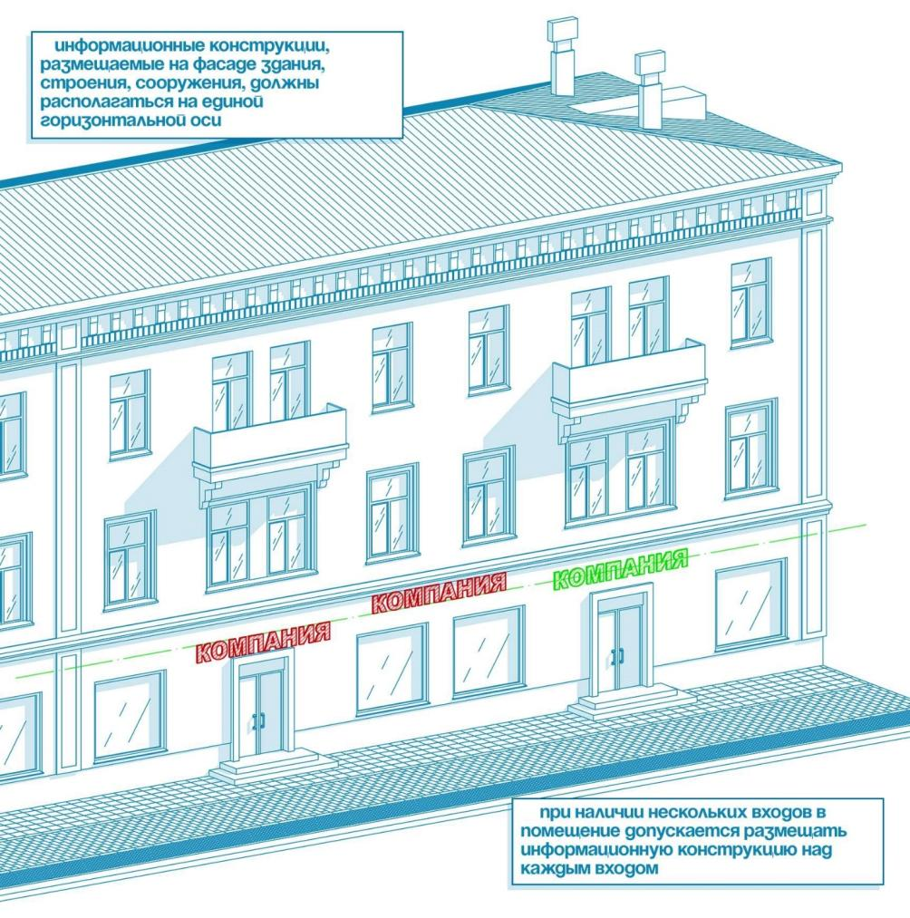
а) для многоквартирных домов, имеющих два и более этажа, на первом этаже которых имеются нежилые помещения, – между линией, проходящей по верхнему краю оконных проемов первого этажа и линией перекрытия между первым и вторым этажами либо между верхней и нижней линией оконных проемов первого этажа (в простенках между окнами – в виде конструкций из отдельных букв);
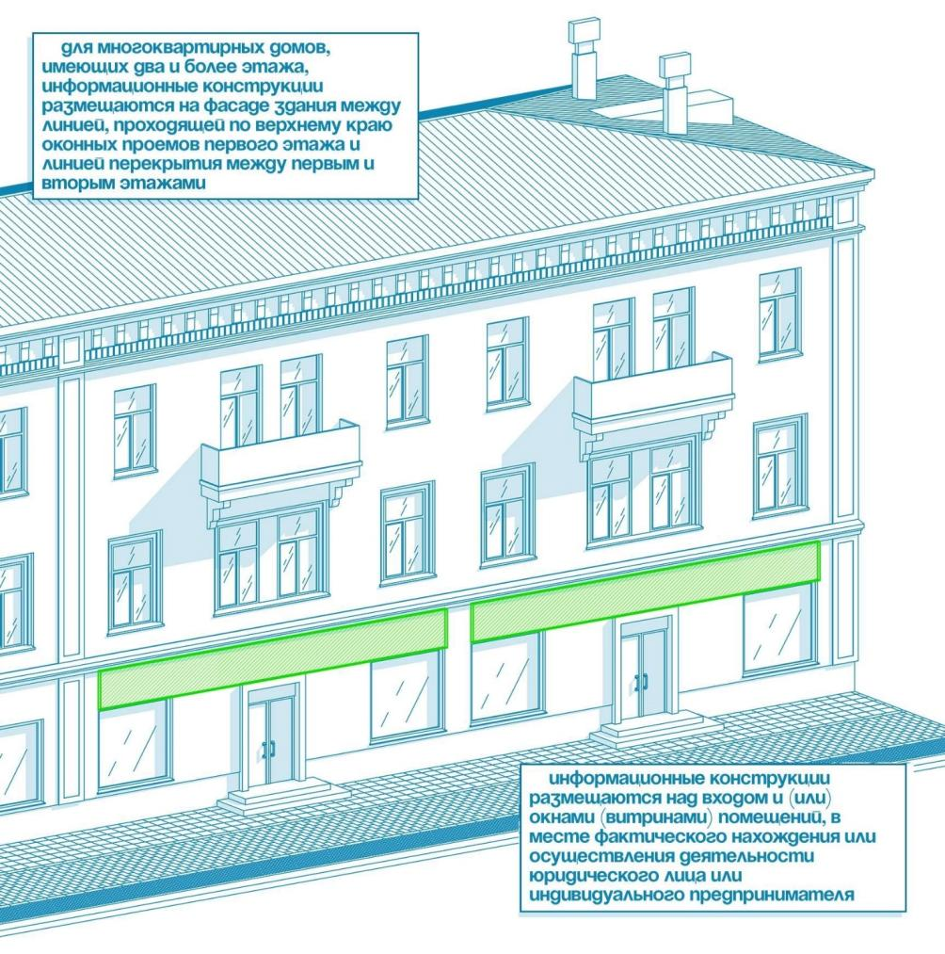
б) для многоквартирных жилых домов, имеющих два и более нежилых этажа, – в районе линии перекрытия между первым и вторым этажами либо между линией, проходящей по верхнему краю оконных проемов верхнего нежилого этажа и линией перекрытия между нежилыми и жилыми этажами;
в) для многоквартирных жилых домов со встроенно-пристроенными нежилыми этажами – в районе линии перекрытия между первым и вторым этажами и (или) в плоскости фасада между линией, проходящей по верхнему краю оконных проемов верхнего этажа и линией кровли;
г) для нежилых зданий, имеющих два этажа, – в районе линии перекрытия между первым и вторым этажами и (или) над окнами второго этажа с учетом пункта 4 главы 7 настоящего Регламента.
В случае размещения информационных конструкций в два ряда в соответствии с абзацами четвертым, пятым настоящего пункта верхний ряд выполняется в виде конструкции из отдельных букв либо конструкции из отдельных букв с использованием подложки, выполненной в цвете участка фасада, на котором она размещается:
а) для нежилых зданий, имеющих более двух этажей, – в районе линии перекрытия между первым и вторым этажами;
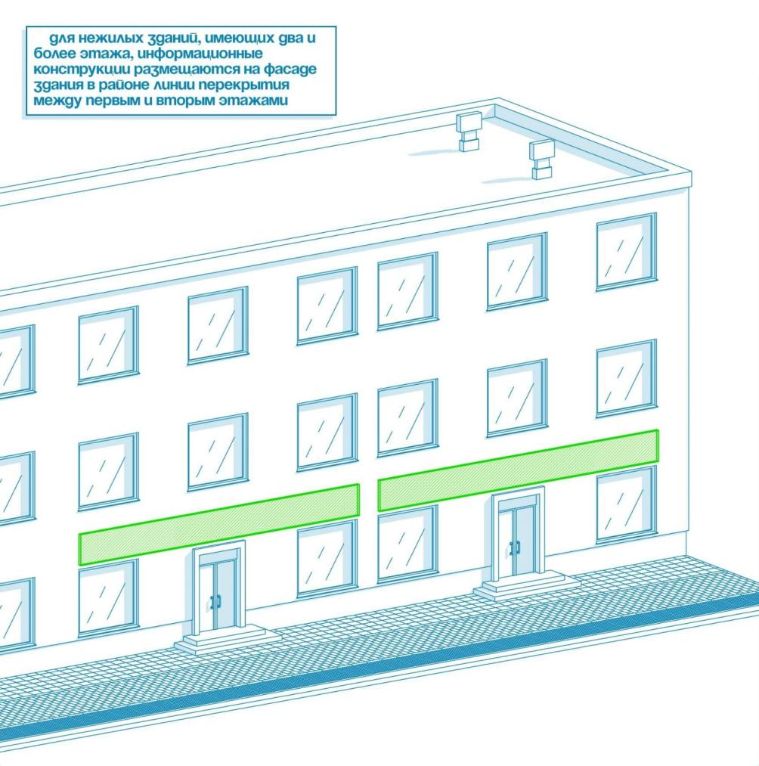
б) для одноэтажных зданий – над окнами занимаемого организацией помещения.
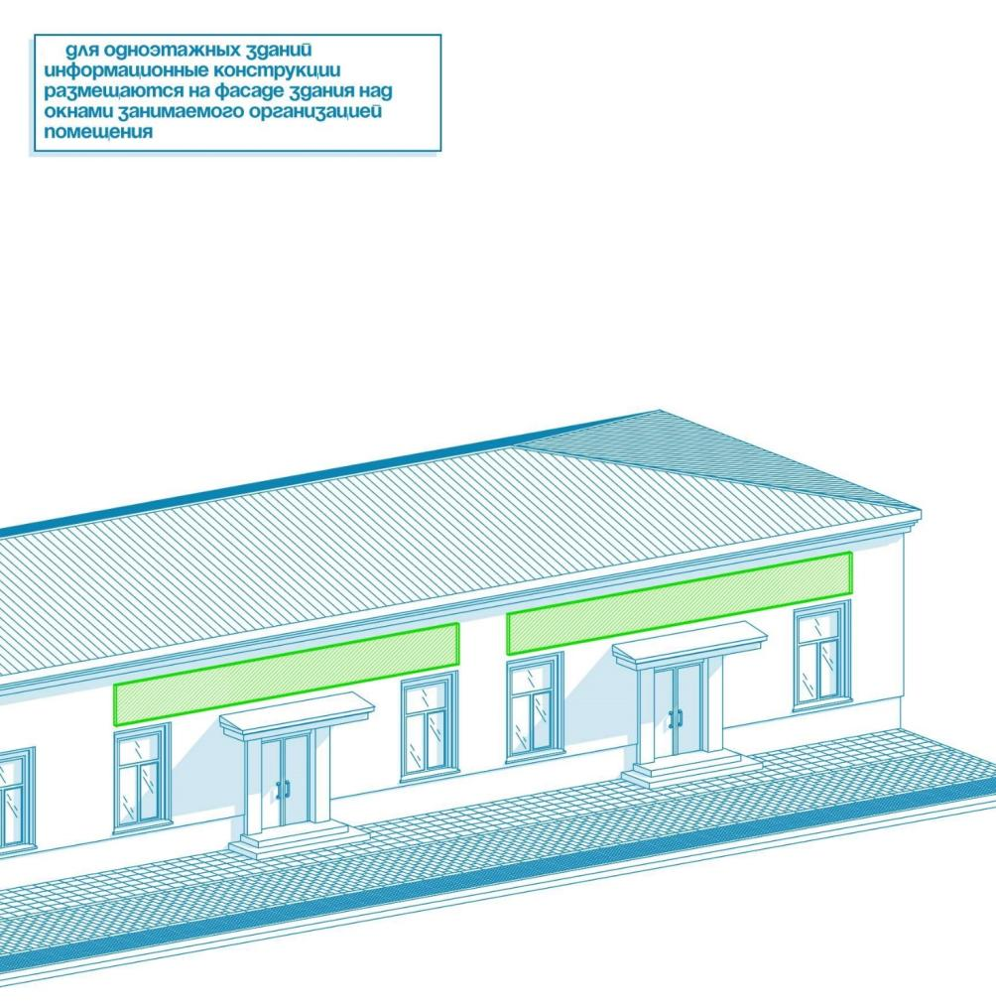
Информационные конструкции, указанные в абзацах втором – восьмом настоящего пункта должны иметь единый размер по высоте.
Каждая информационная конструкция и (или) каждый элемент информационной конструкции центрируются относительно окон, арок, дверей и других архитектурных элементов при расположении над ними.
Размещение информационных конструкций на рельефе, элементах остекления, граните, мраморе допускается исключительно в виде конструкции из отдельных букв.
Требования настоящего пункта не распространяются на информационные таблички, учрежденческие доски, информационные блоки;
3. Требования к информационным конструкциям, выполненным в виде настенного панно (в том числе светового короба), конструкции из отдельных букв.
Информационные конструкции размещаются над входом и (или) окнами (витринами) помещений, в месте фактического нахождения или осуществления деятельности юридического лица или индивидуального предпринимателя.
В случае если помещения организации располагаются в полуподвальных или цокольных этажах зданий, строений, сооружений либо здание, строение, сооружение является одноэтажным и отсутствует возможность размещения информационной конструкции в соответствии с требованиями абзаца второго настоящего пункта, информационная конструкция может быть размещена над окнами данной организации, но не ниже 0,6 м от уровня земли до нижнего края конструкции. При этом конструкция не должна отступать от плоскости фасада более чем на 0,1 м, а высота информационной конструкции не должна превышать 0,6 м.
При наличии нескольких входов в помещение допускается размещать информационную конструкцию над каждым входом.
Если занимаемое юридическим лицом или индивидуальным предпринимателем помещение имеет фасады на нескольких улицах, информационные конструкции допускается размещать на всех фасадах помещения.
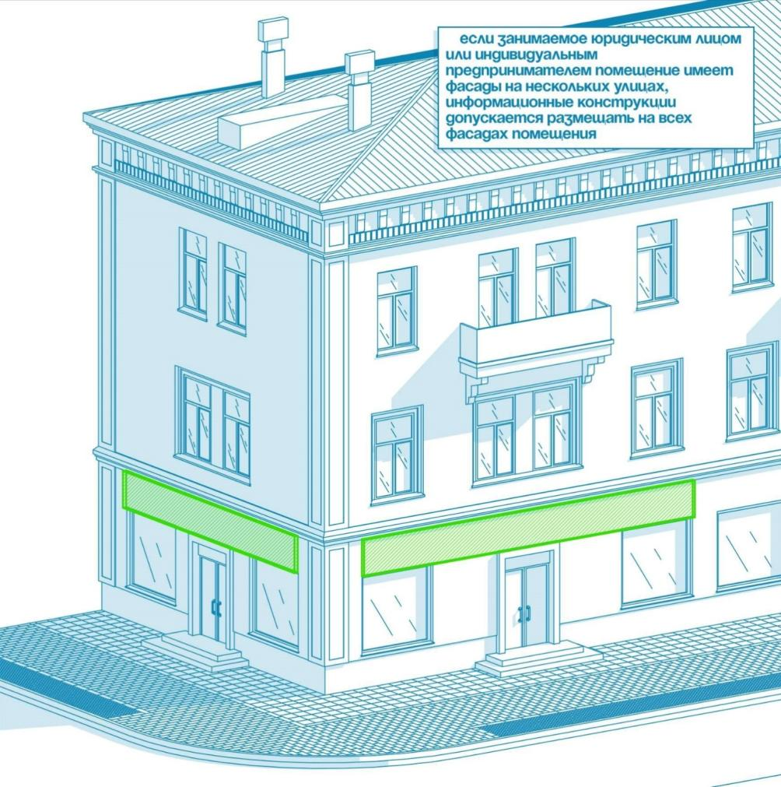
Информация, размещаемая на информационной конструкции в виде настенного панно, конструкции из отдельных букв выполняется в одну – две строки по горизонтали.
Стыки всех элементов информационной конструкции должны быть без видимых линий соединений, щелей, зазоров.
Рамка конструкции должна закрывать каркас конструкции и конструктивные элементы крепления.
Не допускаются просвет между рамкой и информационным полем информационных конструкций, открытые элементы крепления (люверсы, шнуры, пружины).
Технические сети и элементы крепления информационных конструкций, размещаемых на фасадах зданий, строений, сооружений, должны быть выполнены скрытым способом либо располагаться в защитных декоративных коробах, выполненных в цвете фасада.
Конструктивные элементы информационных конструкций (в том числе осветительное оборудование) должны иметь базовое покрытие эмалями с использованием антикоррозийных ингибиторов.
Не допускается размещение настенных панно (в том числе световых коробов), конструкций из отдельных букв:
а) высотой более высоты простенка между окнами этажей здания, строения, сооружения;
б) высотой более 2/3 от высоты простенка между окнами этажей здания, строения, сооружения при наличии арочных окон;
в) высотой текстовой информации более 4/5 от высоты фриза;
г) высотой более 1/2 от высоты фронтона здания, строения, сооружения.
В случае размещения информационных конструкций на козырьке входной группы не допускается:
а) установка информационной конструкции только на боковые стороны фриза входной группы, за исключением выполнения информационной конструкции в виде отдельных букв, расположенной в одну строку по форме козырька, а также случаев, когда высота козырька не превышает 200 мм. Оформление козырька с указанным габаритом осуществляется путем размещения информационной конструкции в виде фриза единого цвета и высоты по всем сторонам козырька с учетом соблюдения требований, предусмотренных пунктом 2 главы 3 настоящего Регламента;
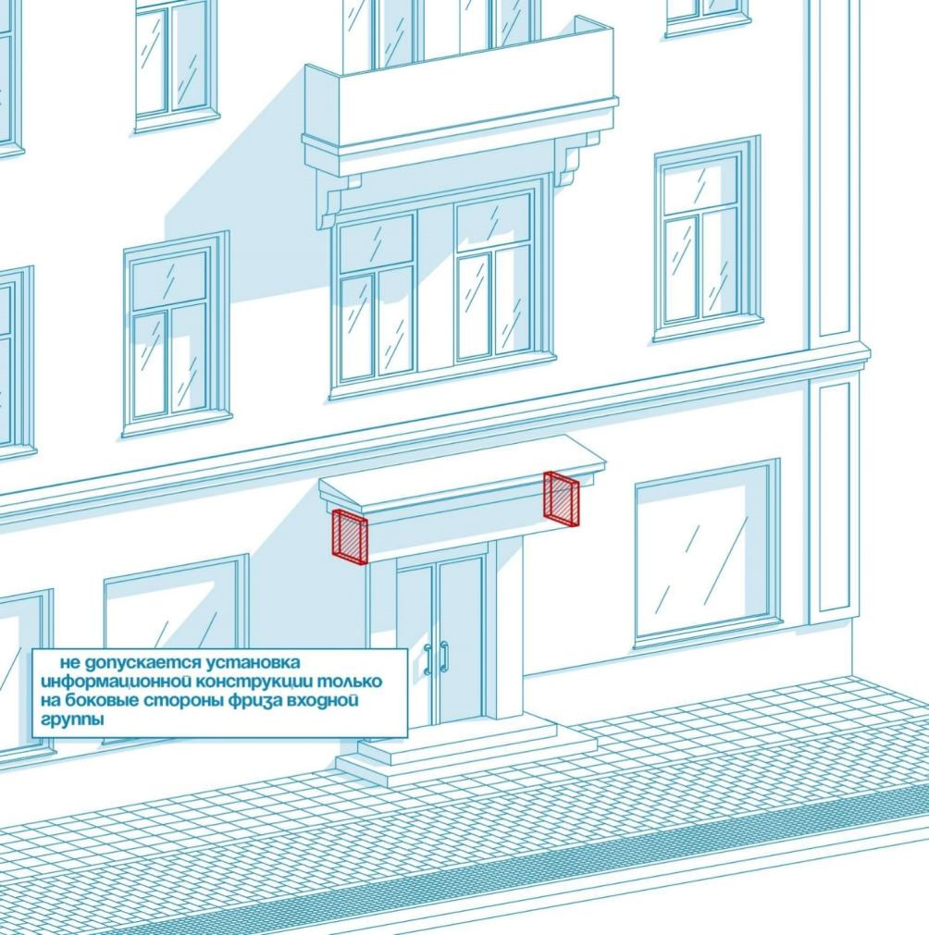
б) установка информационной конструкции, превышающей размеры козырька входной группы;
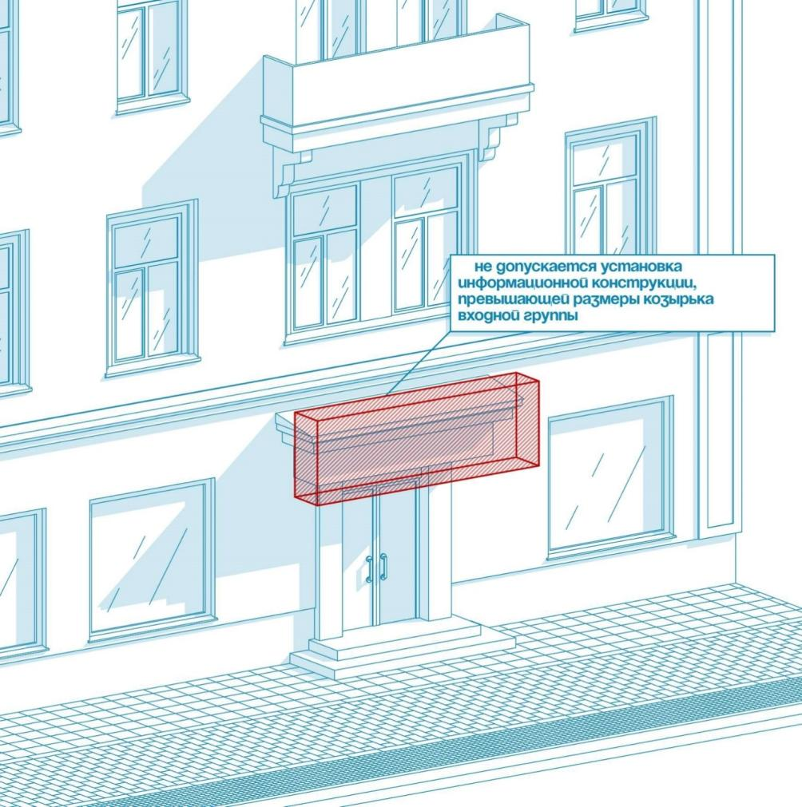
в) использование разных цветовых решений фронтальной и боковых сторон фриза при оформлении одной входной группы.
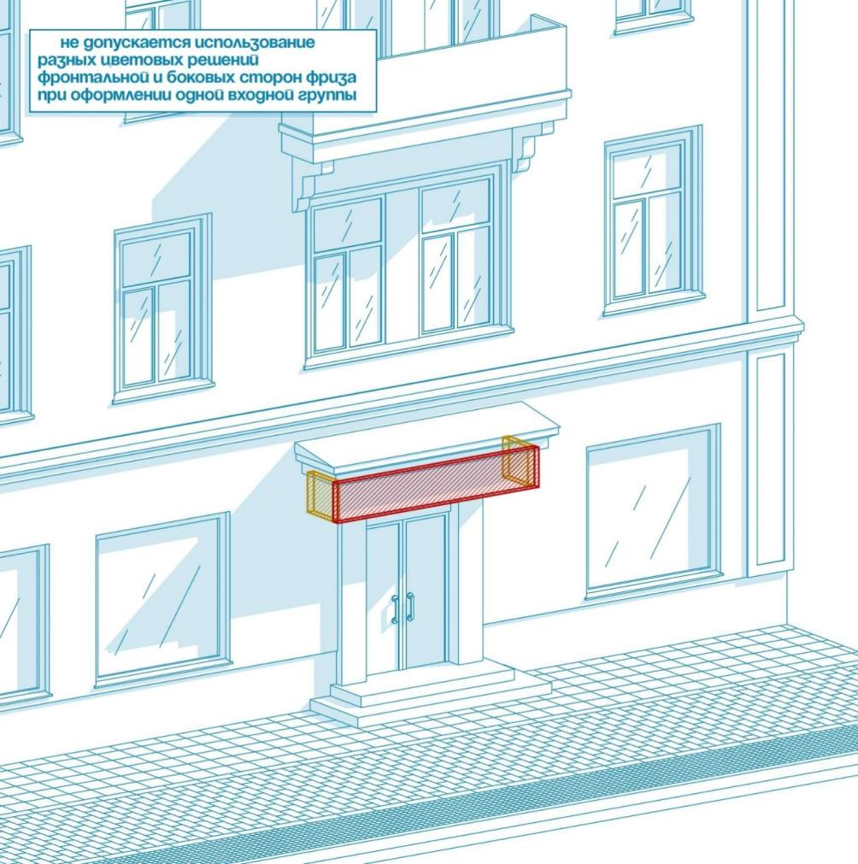
В случае оборудования информационных конструкций, размещаемых на фасадах зданий, строений, сооружений, находящихся в зоне особого значения и зоне повышенного внимания, подсветкой, она должна быть внутренней.
Цветовое решение подложки информационной конструкции из отдельных букв с использованием подложки должно соответствовать цвету участка фасада, на котором она размещается, или иметь общее цветовое решение для всех информационных конструкций, размещаемых в пределах одного фасада.
4. Требования к информационным конструкциям, выполненным в виде консольных конструкций.
Вертикальный габаритный размер консольной конструкции должен совпадать с основной высотой настенного панно, светового короба, конструкции из отдельных букв на этом же фасаде.
Максимальная ширина всей консольной конструкции – 0,9 м.
Консольные конструкции устанавливаются на расстоянии не более 0,2 м от стены.

Минимальное расстояние между консольными конструкциями – 10 м.
Консольные конструкции располагаются на единой горизонтальной оси с информационными конструкциями, расположенной вдоль фасада здания, либо на единой горизонтальной оси размещения консольных конструкций на всем протяжении фасада здания, при этом расстояние от уровня земли до нижнего края консольной конструкции должно быть не менее 3,5 м.
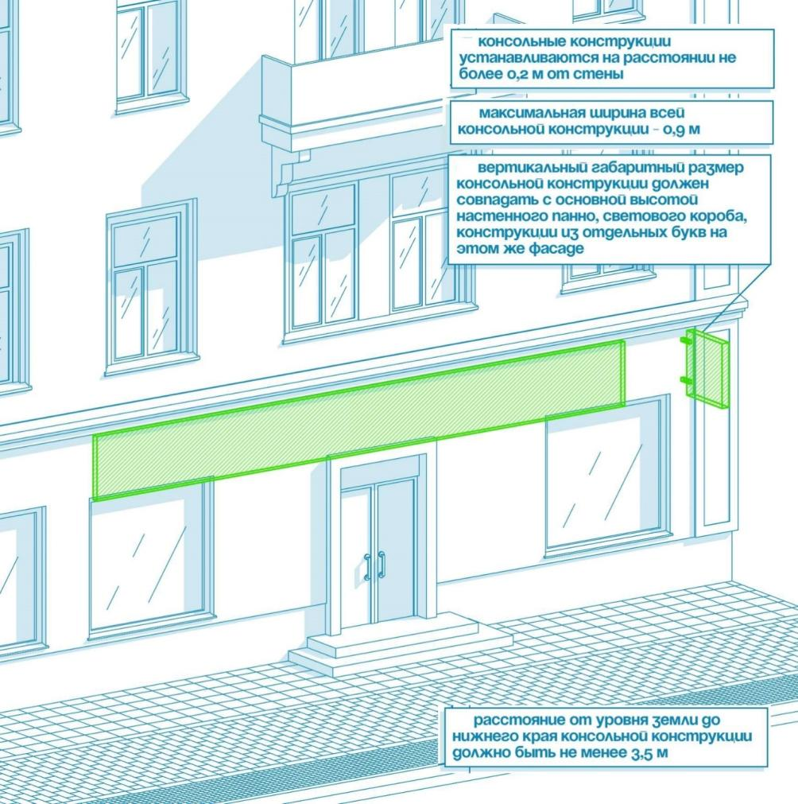
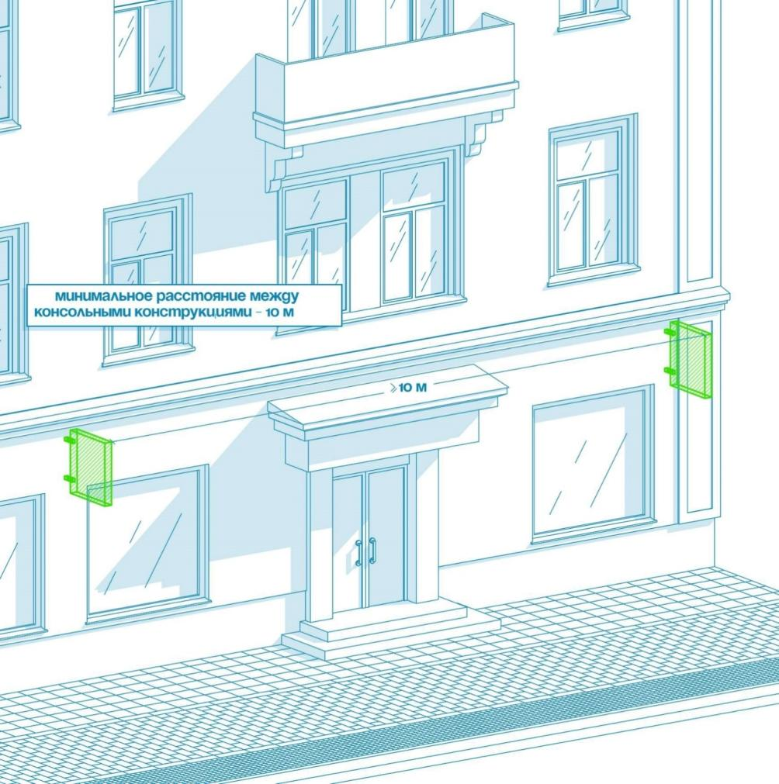

5. Требования к информационным табличкам, учрежденческим доскам, информационным блокам.
Информационные таблички, учрежденческие доски устанавливаются при входе в здание, строение, сооружение или помещения в них, занимаемые (используемые для осуществления деятельности) организацией или индивидуальным предпринимателем.
Одна организация вправе разместить только одну информационную табличку либо учрежденческую доску на каждый вход в здание, строение, сооружение.
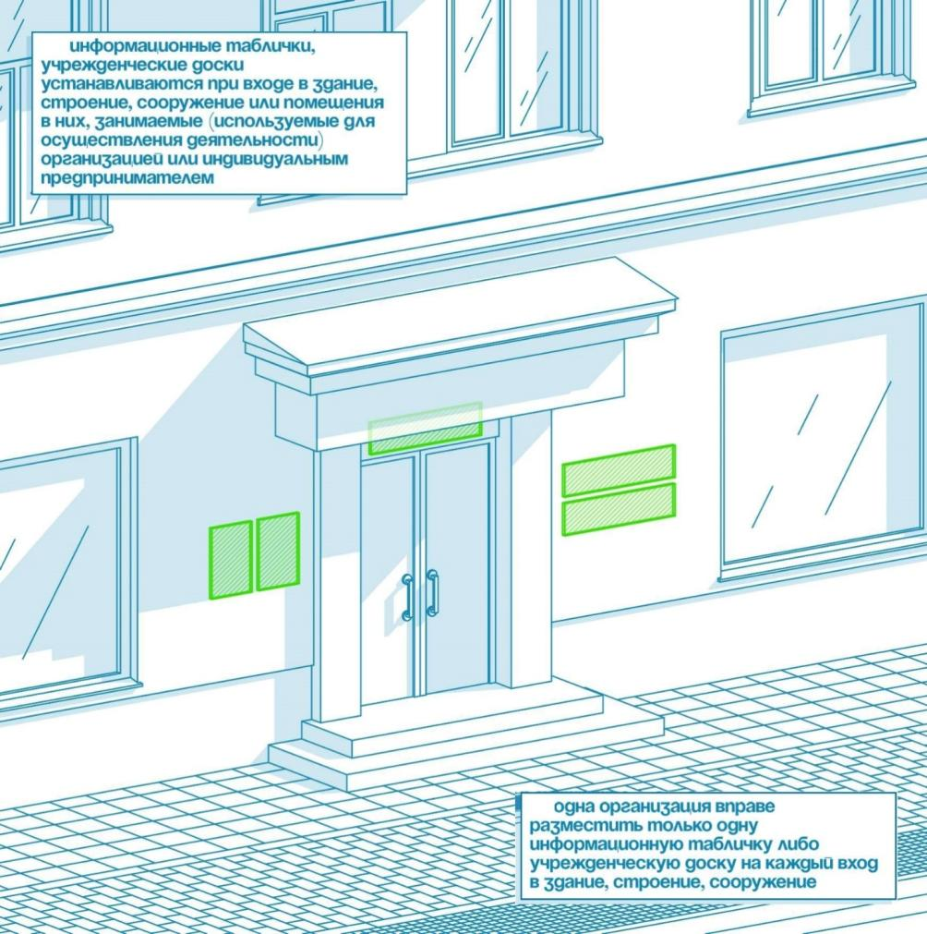
Учрежденческие доски устанавливаются непосредственно у главного входа в учреждение, предприятие на плоскости фасада слева, справа, над входными дверями на едином горизонтальном и (или) вертикальном уровне с иными аналогичными конструкциями. При отсутствии возможности размещения учрежденческой доски на глухих участках фасада допустимо размещение учрежденческой доски на витражном остеклении, остеклении дверных проемов входных групп.
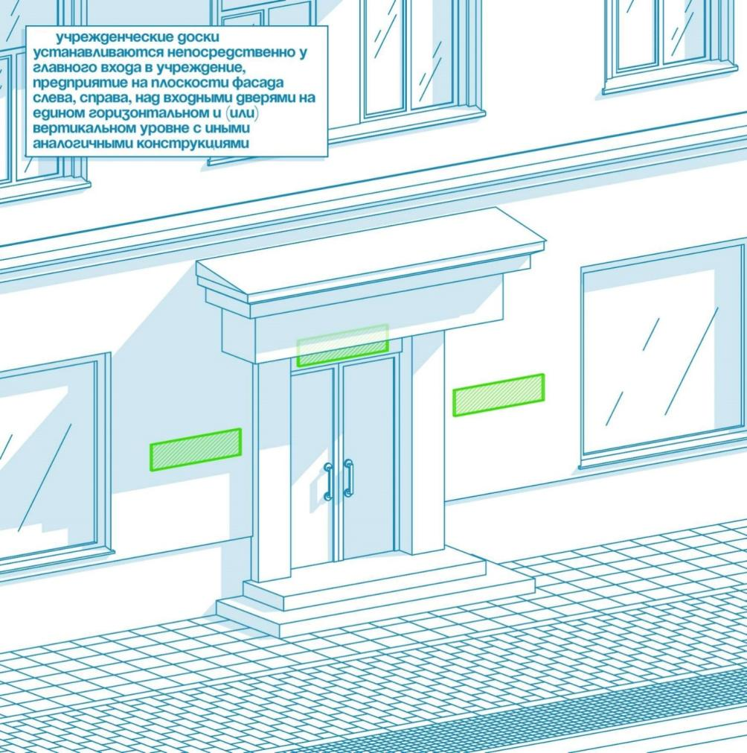

Информационные таблички устанавливаются у входа в фактически занимаемое (используемое для осуществления деятельности) организацией (индивидуальным предпринимателем) здание, строение, сооружение или помещение в них непосредственно рядом с входными дверями на плоскости фасада или входных дверях на едином горизонтальном и (или) вертикальном уровне с иными аналогичными конструкциями.
Максимальный размер информационных табличек при расположении на фасаде здания, строения или на остеклении дверных полотен – 0,4 м по ширине и 0,6 м по высоте.
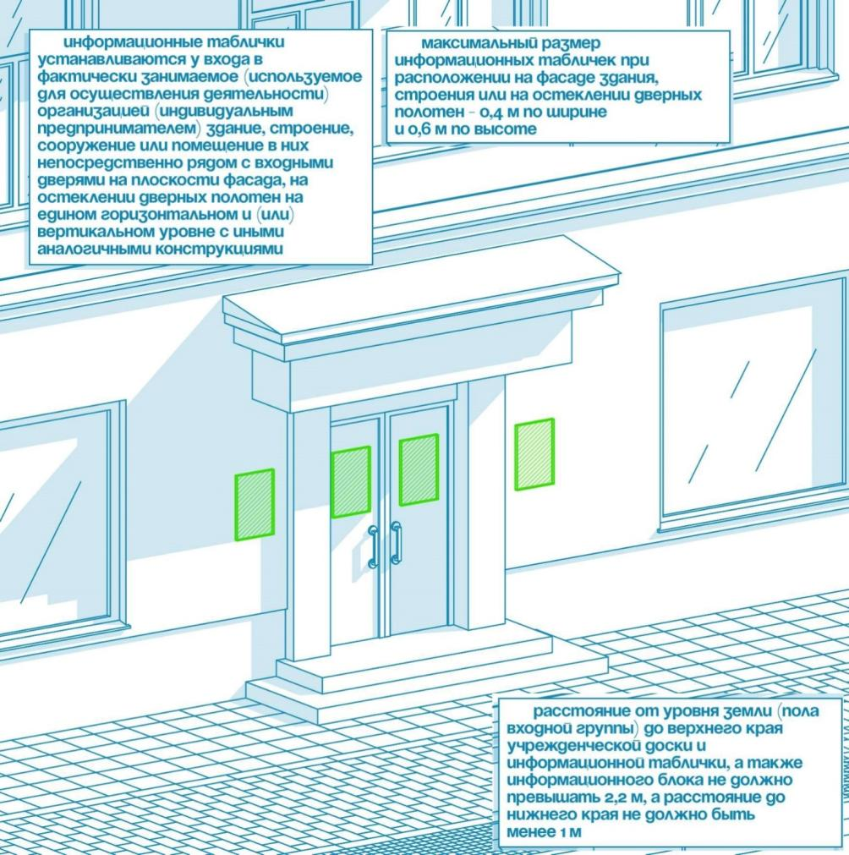

Если на здании с одной стороны от входа необходимо разместить более трех информационных табличек, то они должны быть объединены в настенную конструкцию типа информационного блока с ячейками для смены информации.
Информационный блок устанавливается в границах входной группы, рядом с входными дверями в здание, строение, сооружение или помещение в них и предназначен для системного размещения табличек нескольких организаций (индивидуальных предпринимателей), фактически находящихся (осуществляющих деятельность) в этих зданиях, строениях, сооружениях или помещениях в них.
Габариты информационных блоков не должны превышать 1,5 м по ширине. Габариты размещаемых в информационном блоке табличек должны иметь одинаковые размеры, схему расположения информации и цветовое решение.
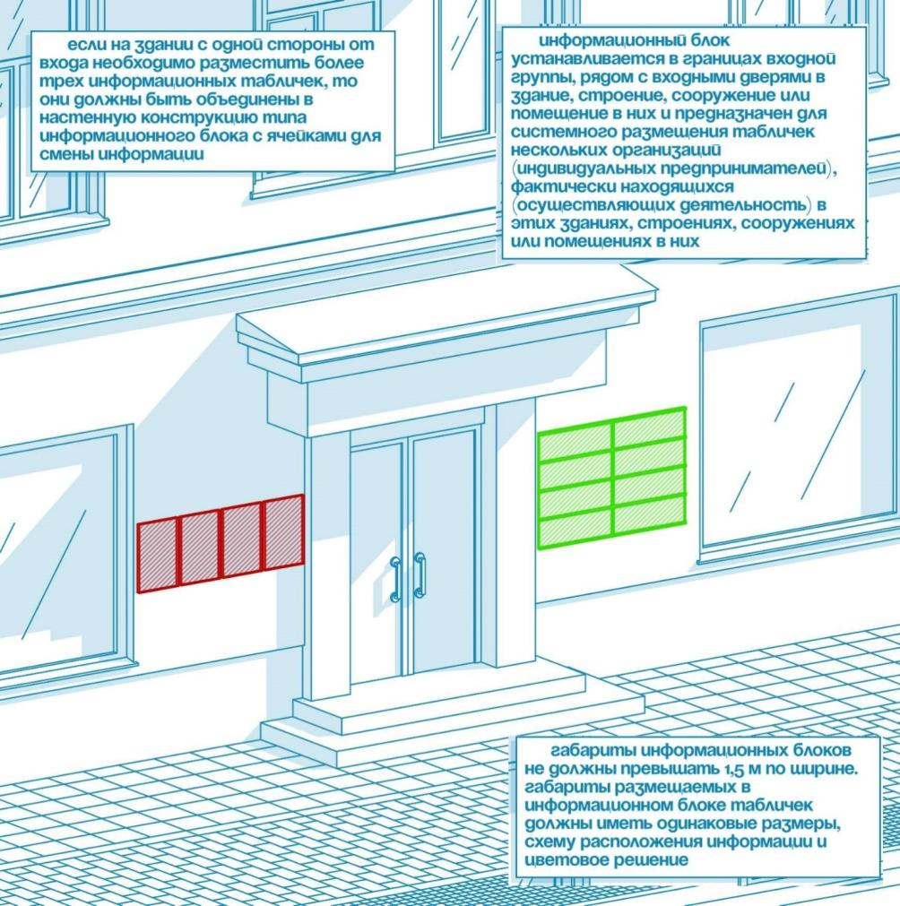
Расстояние от уровня земли (пола входной группы) до нижнего края учрежденческой доски и информационной таблички не должно быть менее 1,5 м, а до нижнего края информационного блока не должно быть менее 1 м.
6. Требования к крышным информационным конструкциям.
Для размещения информации, не относимой законодательством Российской Федерации к рекламе, предусмотренной к размещению обычаями делового оборота в целях информирования исключительно об организациях и индивидуальных предпринимателях, находящихся (осуществляющих деятельность) в зданиях, строениях, сооружениях, на которых устанавливается информационная конструкция, организация (индивидуальный предприниматель) вправе установить на крыше здания, строения, сооружения информационную крышную конструкцию при условии:
а) установка информационных крышных конструкций на территории населенных пунктов Северо-Енисейского района допускается только в виде отдельно стоящих букв, обозначений и декоративных элементов без использования фоновых подложек;
б) крышные конструкции размещаются на единой горизонтальной оси и должны иметь одинаковые габаритные размеры по высоте с привязкой к вертикальным осям здания;
в) информационное поле крышных конструкций располагается параллельно к поверхности фасадов зданий, строений и сооружений, по отношению к которым они установлены, выше линии карниза или парапета здания, строения, сооружения в зависимости от места установки крышной конструкции;
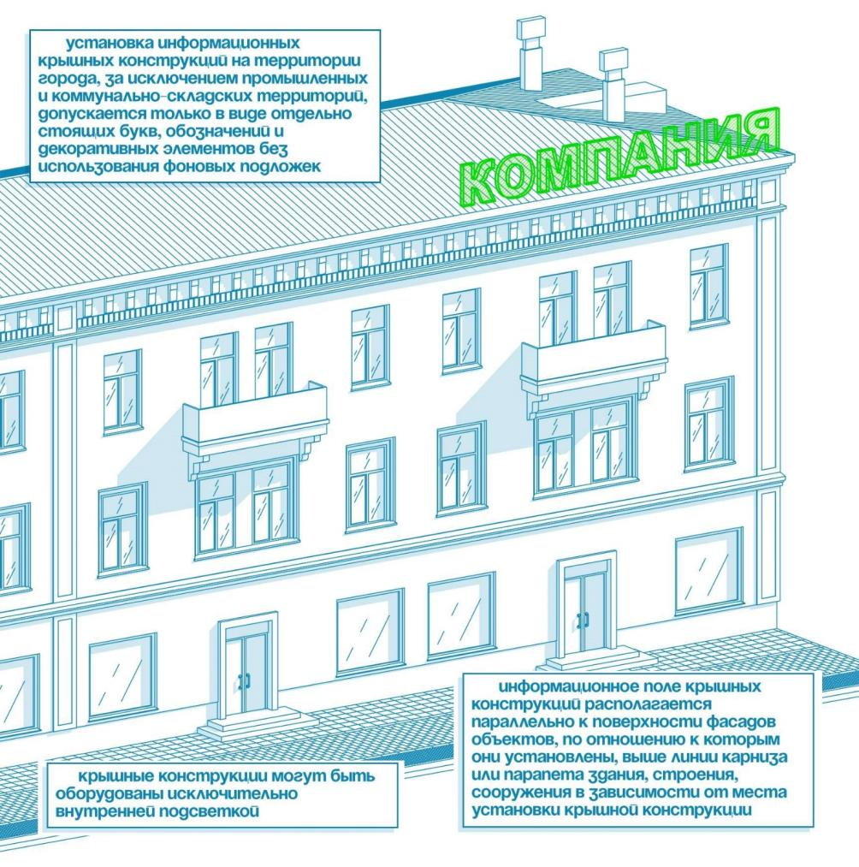
г) крышные конструкции могут быть оборудованы исключительно внутренней подсветкой;
д) случае размещения крышной информационной конструкции на скатной кровле не допускается одновременная установка конструкции на коньке и скате кровли.
е) высота крышных конструкций с учетом всех используемых элементов должна быть не более 1,80 м для 1 – 5-этажных зданий, строений и сооружений.
7. Размещение информационных конструкций на объектах культурного наследия (памятниках истории и культуры) народов Российской Федерации, расположенных на территории населенных пунктов Северо-Енисейского района и включенных в единый государственный реестр объектов культурного наследия (памятников истории и культуры) народов Российской Федерации, их территориях осуществляется в случаях и на условиях, предусмотренных Федеральным законом от 25.06.2002 N 73–ФЗ «Об объектах культурного наследия (памятниках истории и культуры) народов Российской Федерации».

ГЛАВА 4. ТРЕБОВАНИЯ К НАРУЖНОЙ РЕКЛАМЕ И РЕКЛАМНЫМ КОНСТРУКЦИЯМ
1. На территории населенных пунктов Северо-Енисейского района размещаются рекламные конструкции нейтрального к окружению цвета, рекомендуемый цвет – серый. На зданиях, строениях, сооружениях размещаются рекламные конструкции, каркас либо несущая часть которых выполнены в основном цвете элемента (кровли, фасада), на котором они располагаются.
Стыки всех элементов рекламной конструкции должны быть без видимых линий соединений, щелей, зазоров.
Рамка конструкции должна закрывать каркас конструкции и конструктивные элементы крепления.
Рамка рекламной конструкции должна быть выполнена в цвет опоры рекламной конструкции.
Торцы светодиодных (электронных) экранов должны быть закрыты декоративным обрамлением.
Не допускаются просвет между рамкой и информационным полем рекламных конструкций, открытые элементы крепления (люверсы, шнуры, пружины).
Технические сети и элементы крепления рекламных конструкций, размещаемых на фасадах зданий, строений, сооружений, должны располагаться в защитных декоративных коробах, выполненных в цвете фасада.
Конструктивные элементы рекламных конструкций (в том числе осветительное оборудование) должны иметь базовое покрытие эмалями с использованием антикоррозийных ингибиторов.
Не допускается деление информационного поля рекламной конструкции на отдельные самостоятельные части для размещения нескольких рекламных сообщений.
2. На глухих торцах фасадов, не имеющих декоративных архитектурных деталей рельефа, элементов остекления и отделки фасада в виде настенной росписи, мозаичного панно, цветографических композиций, вентилируемого фасада, декоративной штукатурки, керамогранита, гранита, мрамора, размещается не более одного настенного панно с расположением во всю ширину фасада по его вертикальной центральной оси размером не менее 2/3 от общей высоты фасада. Нижний край панно должен совпадать с межэтажными перекрытиями здания. При размещении настенного панно на всю высоту фасада нижний край панно не должен перекрывать цоколь здания.
Требования настоящего пункта не распространяются на размещение рекламных конструкций на торговых центрах (комплексах), торгово–развлекательных центрах (комплексах), культурно–развлекательных центрах (комплексах), многофункциональных центрах (комплексах), кинотеатрах.
На фасадах с оконными и дверными проемами, иными элементами остекления размещение рекламных конструкций возможно только в виде конструкций из отдельных букв, соответствующих требованиям пункта 4 настоящей главы.
3. На фасадах зданий и сооружений, имеющих одинаковые параметры, расположенных друг за другом вдоль одной магистрали, размещаются настенные панно только с одинаковыми геометрическими параметрами.
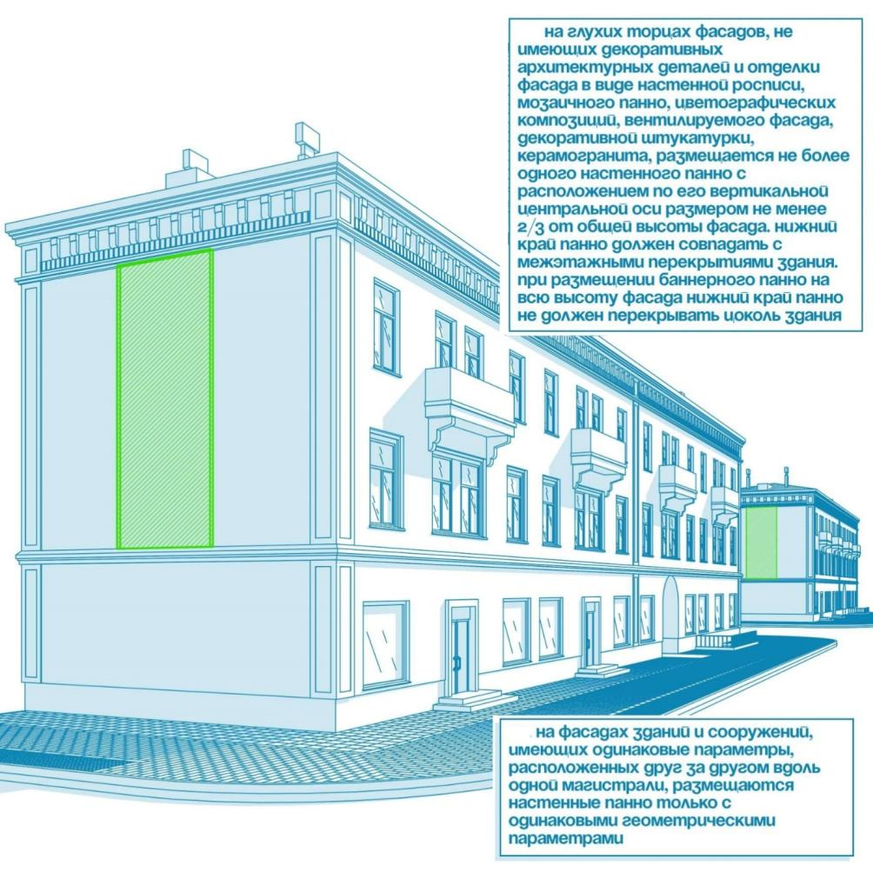
4. Рекламные конструкции из отдельных букв, размещаемые на фасаде здания, строения, сооружения (за исключением торговых центров (комплексов), торгово-развлекательных центров (комплексов), культурно–развлекательных центров (комплексов), многофункциональных центров (комплексов), кинотеатров, а также одноэтажных зданий, строений нежилого назначения площадью не более 300 кв. м, высота которых не более 5 м, на которых размещение рекламных конструкций осуществляется в соответствии с главой 5 настоящего Регламента), должны быть отцентрированы относительно единой горизонтальной оси:
а) для многоквартирных домов, имеющих два и более этажа, на первом этаже которых имеются нежилые помещения, – между линией, проходящей по верхнему краю оконных проемов первого этажа и линией перекрытия между первым и вторым этажами либо между верхней и нижней линией оконных проемов первого этажа (в простенках между окнами – в виде конструкций из отдельных букв);
б) для многоквартирных жилых домов, имеющих два и более нежилых этажа – в районе линии перекрытия между первым и вторым этажами либо между линией, проходящей по верхнему краю оконных проемов верхнего нежилого этажа и линией перекрытия между нежилыми и жилыми этажами;
в) для многоквартирных жилых домов со встроенно-пристроенными нежилыми этажами – в районе линии перекрытия между первым и вторым этажами и (или) в плоскости фасада между линией, проходящей по верхнему краю оконных проемов верхнего этажа и линией кровли;
г) для нежилых зданий, имеющих два этажа, – в районе линии перекрытия между первым и вторым этажами и (или) над окнами второго этажа;
д) для нежилых зданий, имеющих более двух этажей, – в районе линии перекрытия между первым и вторым этажами;
е) для одноэтажных зданий – над окнами занимаемого организацией помещение.
Рекламные конструкции, указанные в абзацах втором – шестом настоящего пункта, должны иметь единый размер по высоте.
Каждая рекламная конструкция и (или) каждый элемент рекламной конструкции центрируются относительно окон, арок, дверей и других архитектурных элементов при расположении над ними.
Требования данного пункта не распространяются на рекламные конструкции, размещаемые на торговых центрах (комплексах), торгово–развлекательных центрах (комплексах), культурно–развлекательных центрах (комплексах), многофункциональных центрах (комплексах), кинотеатрах, а также на одноэтажных зданиях, строениях нежилого назначения площадью не более 300 кв. м, высота которых не более 5 м, на которых размещение рекламных конструкций осуществляется в соответствии с главой 5 настоящего Регламента;
5. Требования к консольным рекламным конструкциям.
Вертикальный габаритный размер консольной рекламной конструкции должен совпадать с основной высотой настенного панно, светового короба, конструкции из отдельных букв на этом же фасаде и не может превышать 1,80 м.
Консольные рекламные конструкции устанавливаются на расстоянии не более 0,2 м от стены;
Минимальное расстояние между консольными рекламными конструкциями – 10 м.
Консольные конструкции располагаются на единой горизонтальной оси с информационными конструкциями, расположенными вдоль фасада здания либо на единой горизонтальной оси размещения консольных конструкций на всем протяжении фасада здания, при этом расстояние от уровня земли до нижнего края консольной конструкции должно быть не менее 2,5 м.
6. Требования к крышным рекламным конструкциям.
Установка рекламных крышных конструкций на территории населенных пунктов Северо-Енисейского района допускается только в виде конструкций из отдельно стоящих букв.
Информационное поле крышных рекламных конструкций располагается параллельно к поверхности фасадов зданий, строений и сооружений, по отношению к которым они установлены, выше линии карниза или парапета здания, строения, сооружения в зависимости от места установки крышной рекламной конструкции.
Крышные рекламные конструкции могут быть оборудованы исключительно внутренней подсветкой.
В случае размещения крышной рекламной конструкции на скатной кровле не допускается одновременная установка крышной рекламной конструкции на коньке и скате кровли.
Высота крышных рекламных конструкций с учетом всех используемых элементов должна быть не более 1,80 м для 1 – 5-этажных зданий, строений и сооружений.
7. Требования к отдельно стоящим рекламным конструкциям, в том числе к светодиодным (электронным) экранам, в случае, если светодиодный экран выполнен в виде отдельно стоящей конструкции.
Высота опоры отдельно стоящих рекламных конструкций одного формата должна быть одинаковой на протяжении улицы.
Конструктивные элементы рекламных конструкций (в том числе осветительное оборудование) должны быть окрашены в серый цвет согласно международной системе соответствия цветов RAL (каталог RAL CLASSIK – RAL 7038, RAL 7040, RAL 7042, RAL 7045). В случае размещения рекламных конструкций в зоне особого местного значения конструктивные элементы рекламных конструкций должны быть окрашены в цвет опор электроосвещения.
Рекламные конструкции должны иметь внешний или внутренний подсвет, за исключением рекламной конструкции на ограждении строительной площадки.
В зоне особого местного значения подводка электрического кабеля осуществляется подземным способом.
Подсвет рекламной конструкции в темное время суток производится в соответствии с графиком работы уличного освещения.
Фундамент рекламной конструкции не должен выступать над уровнем земли.

ГЛАВА 5. ТРЕБОВАНИЯ К РЕКЛАМНО–ИНФОРМАЦИОННОМУ ОФОРМЛЕНИЮ ОТДЕЛЬНЫХ ЗДАНИЙ, СТРОЕНИЙ
1. Рекламно-информационное оформление одноэтажных зданий, строений нежилого назначения площадью не более 300 кв. м и высотой не более 5 м осуществляется в следующих вариантах:
а) в виде световых коробов (лайтбоксов), конструкций из отдельных букв, консольных конструкций, габаритный вертикальный размер которых соответствует размеру фриза, в границах которого они размещаются;
б) в виде крышной конструкции;
в) в виде конструкции из отдельных букв на глухих участках фасада между верхней и нижней линией оконных проемов;
г) в виде настенного панно в соответствии с пунктами 2, 3 главы 4 настоящего Регламента.
Иные виды рекламно-информационного оформления не допускаются.
Для рекламно-информационного оформления не допускается одновременное использование крышной конструкции и настенного панно, в том числе светового короба, размещаемого в соответствии с абзацем вторым настоящего пункта.
2. Рекламно-информационное оформление торговых центров (комплексов), торгово-развлекательных центров (комплексов), культурно–развлекательных центров (комплексов), многофункциональных центров (комплексов), кинотеатров осуществляется в следующих вариантах:
а) в виде настенного панно – на глухих участках фасада, площадь которых составляет не менее 20% от общей площади соответствующего фасада здания, строения при условии размещения настенного панно во всю высоту глухого участка фасада с учетом горизонтальных композиционных осей фасада;
б) в виде сблокированных информационных конструкций – настенных панно одинакового формата, выполненных из идентичных материалов, с общим цветом фона (белый, серый, оттенки других цветов, соответствующих колористическому решению здания), одинаковым композиционным решением (не более трех строк по горизонтали), едиными горизонтальными осями размещения информации;
в) в виде конструкций из отдельных букв;
г) в виде информационных конструкций из отдельных букв с использованием подложки, выполненной в цвете участка фасада, на котором размещается конструкция.
Каждая рекламная, информационная конструкция центрируется относительно окон, арок, дверей и других архитектурных элементов при расположении над ними.
Требования настоящего пункта не распространяются на размещение информационных табличек, учрежденческих досок, информационных блоков, которые размещаются в соответствии с пунктом 5 главы 3 настоящего Регламента.

ГЛАВА 6. ТРЕБОВАНИЯ К ОФОРМЛЕНИЮ ЗДАНИЙ, СТРОЕНИЙ, СООРУЖЕНИЙ С ИСПОЛЬЗОВАНИЕМ ЭЛЕМЕНТОВ ГРАФФИТИ
1. При оформлении фасадов зданий, строений, сооружений с использованием элементов граффити до начала выполнения указанных работ должны быть подготовлены и согласованы в установленном порядке изменения в паспорт фасадов (в случае его отсутствия – подготовлен и согласован в установленном порядке паспорт фасадов).
2. Не допускается нанесение граффити на фасады:
а) объектов культурного наследия (памятников истории и культуры) народов Российской Федерации;
б) зданий, строений и сооружений, фасады которых ориентированы на улицы, находящиеся в зоне особого местного значения, зоне повышенного внимания, установленных Правилами благоустройства территории населенных пунктов Северо-Енисейского района, за исключением настенной росписи, выполняемой в рамках проведения творческих конкурсов, организуемых при участии органов местного самоуправления;
в) зданий, занимаемых органами государственной власти Российской Федерации и Красноярского края, органами местного самоуправления, правоохранительными органами, их территориальными (отраслевыми) подразделениями;
г) зданий, признанных аварийными и подлежащими сносу;
д) объектов незавершенного строительства;
3. Запрещается наносить граффити, содержащие:
а) рекламу (в том числе политическую), а также предвыборную агитацию и агитацию по вопросам референдума;
б) информацию, раскрытие или распространение либо доведение до потребителя которой является обязательным в соответствии с законодательством;
в) информацию и (или) объявления физических лиц или юридических лиц;
г) некорректные сравнения и высказывания;
д) изображения и высказывания, порочащие честь, достоинство или деловую репутацию физических либо юридических лиц;
е) изображения и высказывания, побуждающие к совершению противоправных действий;
ж) изображения и высказывания, пропагандирующие войну, разжигание национальной и религиозной вражды, культ насилия или жестокости, экстремистскую деятельность (экстремизм);
з) изображения порнографического характера.

ГЛАВА 7. ОБЩИЕ ТРЕБОВАНИЯ К РЕКЛАМНО-ИНФОРМАЦИОННОМУ ОФОРМЛЕНИЮ В ЦЕЛЯХ СОХРАНЕНИЯ ВНЕШНЕГО АРХИТЕКТУРНОГО ОБЛИКА СЛОЖИВШЕЙСЯ ЗАСТРОЙКИ
1. В целях сохранения внешнего архитектурного облика сложившейся застройки населенных пунктов Северо-Енисейского района не допускается:
1) рекламное оформление, занимающее более 30% от общей площади фасада, на котором оно размещается, за исключением размещения настенных панно в соответствии с требованиями пунктов 2, 3 главы 4 настоящего Регламента;
2) размещение и эксплуатация рекламных (информационных) конструкций без размещения на них рекламного сообщения (информации), повреждение рекламного (информационного) поля;
3) нарушение установленных требований к местам размещения и размерам рекламных (информационных) конструкций;
4) размещение информационных конструкций, за исключением крышных конструкций, за пределами площадей внешних поверхностей зданий, строений и сооружений, соответствующих границам помещений, занимаемых данными организациями, индивидуальными предпринимателями. Требования данного подпункта не распространяются на информационные конструкции, которые размещаются в границах общего фриза, выполненного по единой горизонтальной оси в соответствии с абзацами третьим – пятым, седьмым пункта 2 главы 3 и закрепленного в паспорте фасадов;
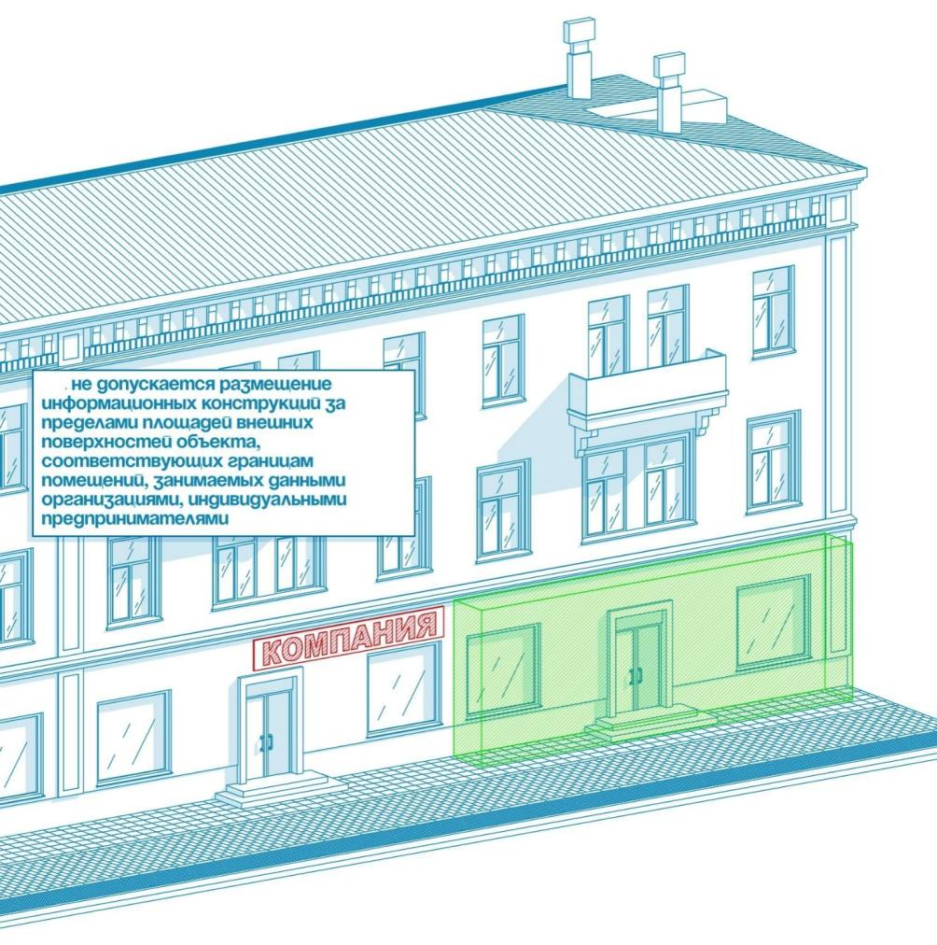
5) размещение рекламных (информационных) конструкций, перекрывающих лоджии и балконы многоквартирных жилых домов;
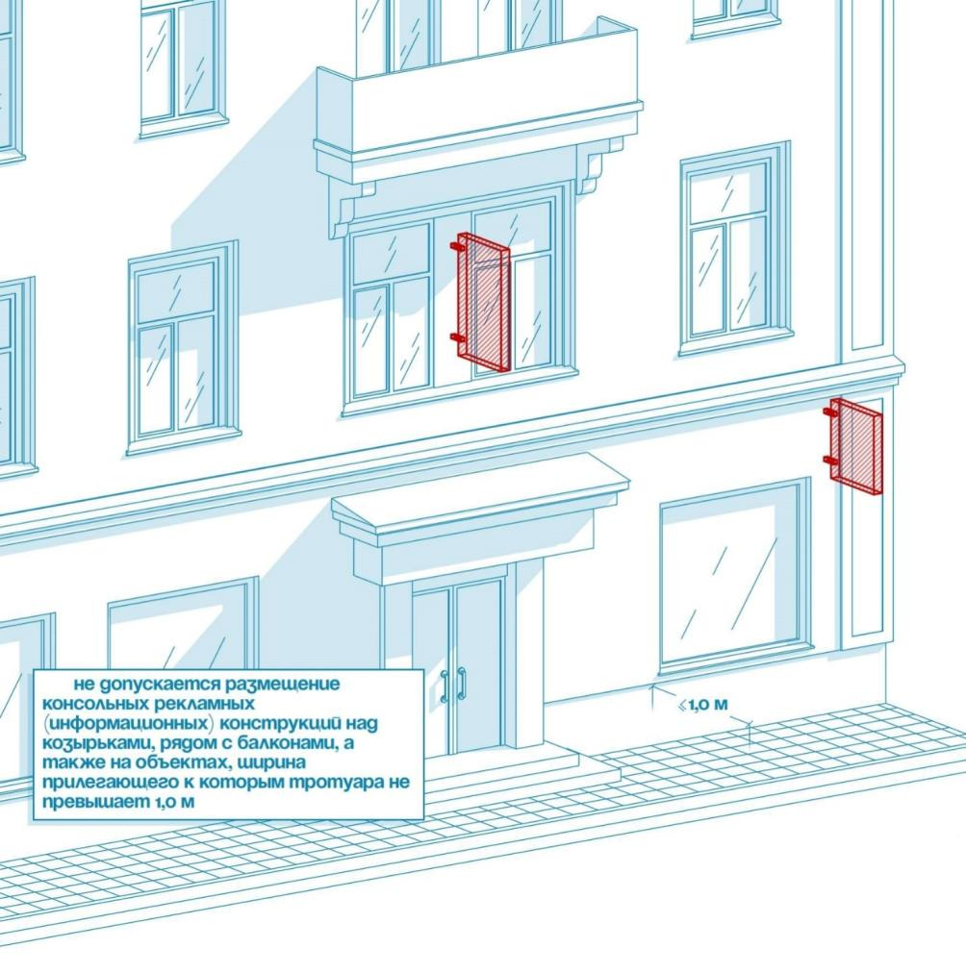
6) размещение настенных панно на фасадах жилых домов, имеющих оконные проемы, за исключением размещения конструкций в соответствии с требованиями абзацев второго, третьего пункта 3, пункта 5 главы 3 настоящего Регламента;
7) размещение рекламных (информационных) конструкций на фасадах многоквартирных жилых домов с использованием светодинамических (мигающих, мерцающих, сменяющихся) элементов, за исключением элементов внутреннего оформления витрин;
8) размещение рекламных конструкций на проездах, в местах, предназначенных для парковки и стоянки автомобилей;
9) размещение рекламных (информационных) конструкций путем пристройки такой конструкции к фасаду здания, строения, сооружения;
10) размещение рекламы (информации) путем непосредственного нанесения на поверхность фасада, иных элементов здания, строения, сооружения декоративно-художественного и (или) текстового изображения;
11) размещение рекламных (информационных) конструкций на зданиях, строениях, сооружениях, выполненных с использованием горючих материалов, за исключением строительной сетки;
12) размещение рекламных, информационных конструкций в виде электронного табло, вне зависимости от режима его использования, за исключением уличных часов, а также стел, входящих в комплекс информационного оформления автозаправочных станций, электронных табло, размещаемых на фасадах вокзалов;
13) размещение рекламных (информационных) конструкций, за исключением консольных конструкций, с выступом за пределы фасада;
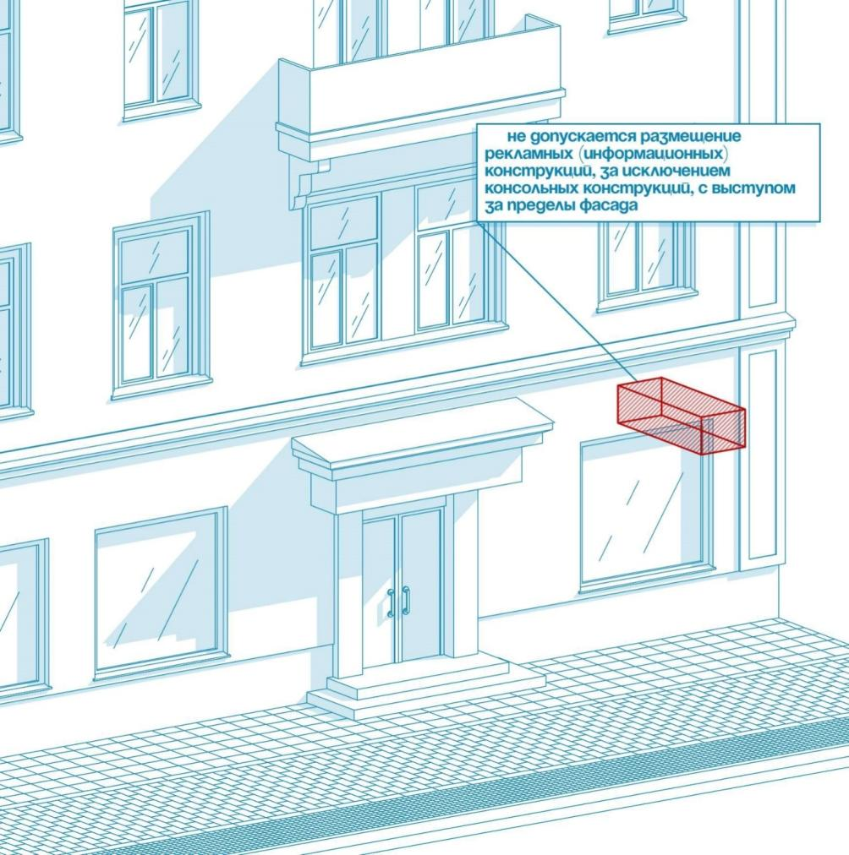
14) размещение рекламных (информационных) конструкций на фасадах здания, строения, сооружения в два ряда – одна над другой (кроме случаев, указанных в абзацах четвертом, пятом пункта 1 главы 5, пункте 2 главы 5 настоящего Регламента, а также размещения информационных конструкций в виде знаков обслуживания, объединенных общим композиционным решением с информационной конструкцией, представляющей собой наименование и профиль деятельности организации (предприятия);
15) частичное или полное перекрытие рекламной (информационной) конструкцией знаков адресной информации, витрин, дверных и оконных проемов, за исключением случаев, указанных в абзаце одиннадцатом пункта 2 главы 3, абзаце третьем пункта 2 настоящего Регламента;
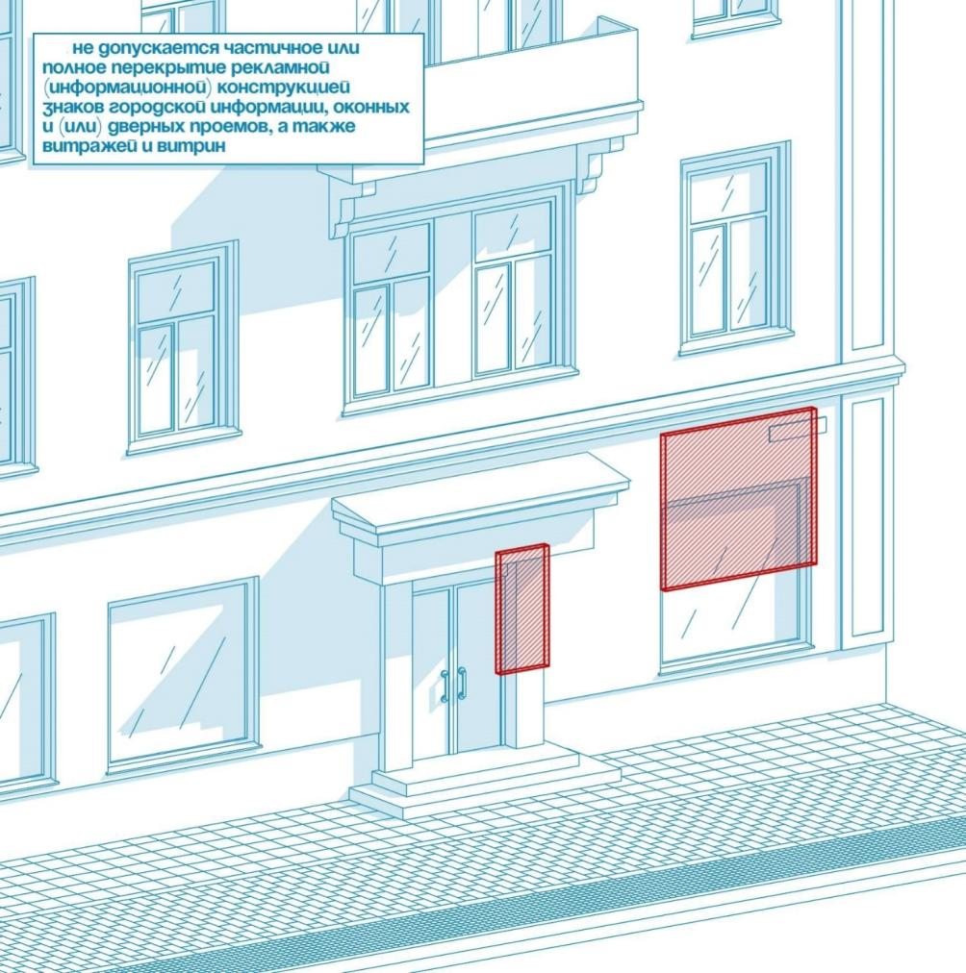
16) размещение информационных конструкций на глухих фасадах зданий, строений, сооружений, за исключением конструкций из отдельных букв;
17) размещение рекламных (информационных) конструкций, закрывающих декоративные архитектурные элементы, на фасадах с отделкой в виде настенной росписи, мозаичного панно, сграффито;
18) размещение рекламных (информационных) конструкций на расстоянии ближе чем 2,0 м от мемориальных досок;
19) размещение консольных рекламных (информационных) конструкций над козырьками, рядом с балконами, а также на зданиях, строениях и сооружениях, ширина прилегающего к которым тротуара не превышает 1,0 м;
20) размещение в витрине, окне рекламных (информационных) конструкций на всю площадь остекления витрины, окна;
21) размещение любых информационных и рекламных конструкций на ограждениях, за исключением:
а) рекламных конструкций на ограждениях строительных площадок, размещаемых на основании соответствующего разрешения;
б) информационных табличек, учрежденческих досок, системы информационных конструкций, выполненных в виде настенного панно, размещаемых на плоскости ограждения справа или слева от входа (въезда) на территорию предприятия;
в) с максимальными размерами 0,4 м x 0,6 м – для информационных табличек, 0,8 м x 1,2 м – для учрежденческих досок;
г) в габаритных размерах секции бетонного ограждения (при размещении нижнего края не ниже 0,6 м от уровня земли) – для системы информационных конструкций;
д) информационной конструкции с наименованием и профилем деятельности организации, размещаемой над въездом на территорию предприятия с вертикальным габаритным размером не более 1 м, выполненной в виде отдельных букв без использования подложки либо в виде настенного панно с надписью на фоне, выполненном в цвете ограждения, либо на светло–сером или белом фоне, с количеством строк – не более двух;
22) размещение более одной крышной рекламной конструкции на здании, строении, за исключением торговых центров (комплексов), торгово–развлекательных центров (комплексов), культурно–развлекательных центров (комплексов), многофункциональных центров (комплексов), кинотеатров;
23) размещение рекламных, информационных конструкций с нарушением композиционных осей фасада (вертикальных, горизонтальных);
24) оформление подпорных стен с использованием элементов граффити, настенной росписи без получения соответствующего разрешения органов местного самоуправления.

ГЛАВА 8. ТРЕБОВАНИЯ К УСТРОЙСТВУ ОСВЕЩЕНИЯ УЛИЦ
1. Под устройством освещения понимается комплекс работ по ремонту, капитальному ремонту, реконструкции сетей уличного (наружного) освещения, направленный на повышение надежности и совершенствования эксплуатационных характеристик путем применения современных технологий и материалов и доведение освещенности улично-дорожной сети населенных пунктов Северо-Енисейского района до нормативных параметров.
Устройство освещения включает в себя следующие виды работ:
а) установка и (или) замена опор, кронштейнов, светильников, подвесной или кабельной арматуры;
б) демонтаж и (или) монтаж провода, прокладка кабеля по опорам;
в) установка и (или) замена пульта управления наружным освещением (ПУНО);
г) подключение ПУНО к электрическим сетям (в зависимости от технических условий), может включать установку комплектной трансформаторной подстанции или вводного распределительного устройства;
д) заземление электроустановок;
е) пуско-наладочные работы.
2. Устройство освещения улиц должно осуществляться с учетом:
а) экономичности и энергоэффективности применяемых элементов осветительных установок, рационального распределения и использования электроэнергии;
б) качества материалов и изделий с учетом восприятия в дневное и ночное время;
в) удобств обслуживания и управления при разных режимах работы установок;
г) световой температуры осветительного оборудования в целях формирования единой светоцветовой среды территории населенных пунктов Северо-Енисейского района.

ГЛАВА 9. ТРЕБОВАНИЯ К ВНЕШНЕМУ ВИДУ КОНСТРУКТИВНЫХ ЭЛЕМЕНТОВ ФАСАДОВ ЗДАНИЙ, СТРОЕНИЙ
1. Колористическое решение, рисунок, толщина переплетов и других элементов устройства и оборудования окон и витрин должны иметь одинаковый вид по всему фасаду здания, строения.
2. Не допускается:
а) использование непрозрачного, тонированного, зеркального, цветного остекления, не соответствующего общему колористическому решению здания, строения;
б) оформление витрин, окон путем окраски и/или покрытия декоративными пленками поверхности остекления площадью более 30% от общей площади остекления витрины, одновременное использование для оформления витрин декоративных пленок более трех цветов, а также использование неоновых и флуоресцентных цветов;
в) декорирование витрин, окон баннерами, печатной продукцией с нанесенными на них изображениями, информацией, за исключением оформления информационными конструкциями в виде настенного панно, светового короба, размещаемого с внутренней стороны витрины, окна на расстоянии не менее 0,1 м от поверхности остекления, размерами не более 1/2 от габаритного размера витрины, окна по высоте, по ширине.
3. Входные группы должны соответствовать общему архитектурному решению, определенному в отношении всего фасада здания (единые геометрические параметры входных групп, общее колористическое решение, однотипные применяемые материалы внешней отделки).
В случае наличия нескольких входных групп конструкции входных групп должны быть выполнены с учетом взаимосвязанного колористического решения, фактурной совместимости отделочных материалов, соотношения размерных параметров.
4. В отношении водосточных труб не допускается:
а) нарушение пластики фасадов при размещении труб на стенах здания, строения;
б) высота свободного падения воды из выходного отверстия трубы более 200 мм.

ГЛАВА 10. ТРЕБОВАНИЯ К РАЗМЕЩЕНИЮ ДОПОЛНИТЕЛЬНОГО ОБОРУДОВАНИЯ НА ФАСАДАХ ЗДАНИЙ, СТРОЕНИЙ, СООРУЖЕНИЙ
1. Расположение дополнительного оборудования, размещаемого на фасадах, его габариты и внешний вид должны соответствовать системе горизонтальных и вертикальных осей, иметь комплексный характер.
2. Допускается размещение наружных блоков кондиционеров в верхней части оконных и витринных проемов, в плоскости остекления с применением маскирующих устройств (решеток, жалюзи) во внутренней части балконов и лоджий.
3. Размещение наружных блоков кондиционеров осуществляется на дворовых, на боковых частях выступающих фрагментов фасадов (несущие ограждения конструкции лоджий, боковые части ризалитов, эркеры.
4. В целях сохранения архитектурно–художественного облика зданий, строений, сооружений на территории населенных пунктов Северо-Енисейского района не допускается:
а) размещение наружных блоков систем кондиционирования и вентиляции с нарушением существующих вертикальных и горизонтальных осей фасадов, на простенках между оконными проемами, на ограждениях балконов;
б) размещение спутниковых антенн любого типа на фасадах многоквартирных домов с устройством крепления их на наружной стене дома, а также размещение антенн индивидуального использования на крыше с креплением их к несущим конструктивным элементам крыши многоквартирного дома
в) размещение дополнительного оборудования, в том числе блоков кондиционеров и антенн, на архитектурных деталях, элементах декора, поверхностях с ценной архитектурной отделкой (колоннах, фронтонах, карнизах, пилястрах, порталах, козырьках, пилонах, консолях, фасадов с мокрой штукатуркой), а также их крепление, ведущее к повреждению архитектурных поверхностей;
г) наружная открытая прокладка по фасаду подводящих сетей и иных коммуникаций, прокладка сетей с нарушением пластики фасада;
д) установка на элементах фасадов объектов, ставящих под угрозу обеспечение безопасности в случае их падения;
е) установка цветочных ящиков с внешней стороны окон и балконов без получения согласования с администрацией Северо-Енисейского района.
5. Установка кондиционеров в зданиях, строениях, сооружениях жилого и общественного назначения должна производиться при условии исключения их вредного воздействия на элементы фасада. Наружные блоки кондиционеров должны устанавливаться таким образом, чтобы конденсат, образующийся при работе кондиционера, не попадал на стены, козырьки, окна и оконные сливы.
6. Допускается размещение антенн индивидуального использования на внутренних дворовых фасадах многоквартирных домов с креплением их на ограждающих конструкциях балконов и лоджий многоквартирных домов, а также размещение антенн коллективного использования на крыше многоквартирного дома при наличии разрешения на установку антенны, выданного управляющей организацией, при наличии проектной документации по размещению антенны, разработанной в соответствии с требованиями технических регламентов, строительных норм и правил, санитарных правил и нормативов с прокладкой антенного кабеля по наружной стене дома в кабель-каналах.

ГЛАВА 11. ТРЕБОВАНИЯ К ВНЕШНЕМУ ВИДУ НЕСТАЦИОНАРНЫХ ТОРГОВЫХ ОБЪЕКТОВ
1. Нестационарные торговые объекты, размещаемые на территориях пешеходных зон, в парках, скверах, должны устанавливаться на твердые виды покрытия, оборудоваться осветительным оборудованием, урнами и мусорными контейнерами.
2. Материалы, применяемые в отделке нестационарных торговых объектов:
а) для отделки нестационарных торговых объектов не допускается применение кирпича, блоков, бетона, шиферной кровли, открытых систем крепления (кляммеров);
б) все внешние поверхности нестационарных торговых объектов, включая корпус, фриз, декоративные колонны, нижние ограждающие элементы, должны быть облицованы;
в) для облицовки нестационарных торговых объектов должны применяться следующие материалы: алюминиевые композитные панели, деревянные панели блок-хаус, ОСП-плита, деревянный планкен, облицовочные панели, имитирующие натуральные материалы (кирпич, природный камень, оштукатуренная поверхность), металлические панели, профилированные листы, для наружного декорирования – перфорированные металлические листы, используются максимально остекленные поверхности;
г) при выборе материала для облицовки должны учитываться характеристики окружающей городской среды:
д) на озелененных территориях, в рекреационных зонах – деревянные панели блок-хаус, ОСП-плита, деревянный планкен, облицовочные панели, имитирующие натуральные материалы (кирпич, природный камень, оштукатуренная поверхность), в сочетании с другими вышеуказанными видами облицовочных материалов;
е) на остальной территории населенных пунктов Северо-Енисейского района используются все виды материалов, указанные в подпункте «в» настоящего пункта;
ж) фасадная и боковая облицовка нестационарных торговых объектов должна быть выполнена в соответствии с требованиями подпунктов «б» и «в» настоящего пункта со стеклопакетами из витринного стекла (простого или тонированного) с защитным покрытием (пленкой);
з) не допускается облицовка боковых фасадов нестационарных торговых объектов материалами, отличными от материалов облицовки главного фасада.
3. Колористическое решение нестационарных торговых объектов:
а) использование ахроматических цветов, оттенков бежевого, натуральных цветов материала (дерево, кирпич, камень, металл);
б) цветовая гамма материалов внешней отделки всех объектов торговой зоны и сблокированных торговых объектов должна точно соответствовать колористическому решению, согласованному для данного комплекса при выдаче разрешения на размещение временных объектов;
в) в случае примыкания нестационарного торгового объекта к объекту капитального строительства цветовое решение нестационарного торгового объекта должно соответствовать цветовому решению объекта, к которому оно примыкает.
Окраска нестационарного торгового объекта должна производиться не реже 1 раза в год, капитальный и текущий ремонт – по мере необходимости.
4. Информационные конструкции на фасадах нестационарных торговых объектов допускается размещать в виде:
а) световых коробов (лайтбоксов), конструкций из отдельных букв, консольных конструкций, габаритный вертикальный размер которых соответствует размеру фриза, которые должны размещаться в границах конструктивно выделенного фриза – для нестационарных торговых объектов с плоской кровлей и выделенным фризом;
б) крышной конструкции для нестационарных торговых объектов со скатной кровлей, выполняемой в соответствии с пунктом 6 главы 3 настоящего Регламента;
информационных конструкций из отдельных букв на глухих участках фасада – для нестационарных торговых объектов, не имеющих конструктивно выделенного фриза.
В качестве дополнительного элемента информационного оформления может использоваться консольная конструкция с габаритным размером не более 0,6 м.
Не допускается размещать любые виды оформления (включая самоклеящуюся пленку) на внешних поверхностях нестационарных торговых объектов, витражном остеклении – с обеих сторон, входных дверях, за исключением размещения информационных табличек;
5. В случае объединения нескольких нестационарных торговых объектов в комплекс временных объектов либо в случае их размещения на одной территории в пределах радиуса 50 м в отношении габаритных размеров по высоте, цветового решения, информационных конструкций таких нестационарных торговых объектов применяются взаимосвязанное колористическое решение, фактурная совместимость отделочных материалов, соотношение размерных параметров, одинаковый способ подсветки, благоустройство выполняется в едином стиле.
6. Установка нестационарных торговых объектов общественного пользования без приспособления для беспрепятственного доступа к ним и использования их инвалидами и другими маломобильными группами населения не допускается.
7. Не допускается размещение нестационарных торговых объектов в арках зданий, на газонах (без устройства специального настила), площадках (детских, для отдыха, спортивных, транспортных стоянках), посадочных площадках пассажирского транспорта (за исключением сблокированных с остановочным павильоном), в охранной зоне водопроводных, канализационных, электрических, кабельных сетей связи, трубопроводов, а также ближе 5 м от остановочных павильонов, 25 м – от вентиляционных шахт, 20 м – от окон жилых помещений, перед витринами торговых организаций, 3 м – от ствола дерева, 1,5 м – от внешней границы кроны кустарника.

ГЛАВА 12. ТРЕБОВАНИЯ К ВНЕШНЕМУ ВИДУ ВРЕМЕННЫХ ОБЪЕКТОВ – АВТОСТОЯНОК
1. Фасады охранного пункта автостоянки должны быть окрашены или облицованы, цветовое решение фасадов должно быть натуральных цветов материалов (дерево, камень, металл, оттенков серого, бежевого, коричневого).
2. Ограждение автостоянок должно быть в виде металлического ажурного ограждения, выполненного из оцинкованных стальных элементов диаметром до 5 мм в форме вертикальных ячеек, соединенных между собой при помощи точечной сварки, высотой не более 1,7 м.
3. Колористическое решение ограждений должно быть черного либо серого цвета.
4. На ограждении справа или слева от въезда должна размещаться информационная конструкция, выполненная в виде настенного панно или конструкции их отдельных букв; максимальные габаритные размеры информационной конструкции – 0,6 x 0,8 м. Выполнение информационной конструкции в виде баннерной растяжки, баннерного панно на люверсах не допускается.
5. Использование глухих ограждений, колючей проволоки не допускается;
6. При въезде на автостоянку должна быть установлена схема размещения автотранспортных средств с учетом мест для инвалидов.
7. Автостоянки должны быть оборудованы освещением по периметру территории, дежурным освещением охранного пункта.

ГЛАВА 13. ТРЕБОВАНИЯ К ВНЕШНЕМУ ВИДУ ОГРАЖДЕНИЙ СТРОИТЕЛЬНЫХ ПЛОЩАДОК
1. Ограждения строительных площадок должны быть выполнены из железобетонных панелей или металлического профилированного листа. При устройстве ограждений строительных площадок не допускается использование материалов с видимыми дефектами либо дефектами, влияющими на прочность ограждения.
2. Цветовое решение ограждений строительных площадок должно быть серых тонов. Одновременное использование нескольких тонов материала ограждения одной строительной площадки не допускается.

ГЛАВА 14. ТРЕБОВАНИЯ К ВНЕШНЕМУ ВИДУ ОТДЕЛЬНО СТОЯЩИХ СООРУЖЕНИЙ ИНЖЕНЕРНОЙ ИНФРАСТРУКТУРЫ
1. Цветовое решение отдельно стоящих сооружений инженерной инфраструктуры (трансформаторных подстанций (ТП), комплектных трансформаторных подстанций (КТП), тепловых пунктов, канализационных насосных станций (КНС), очистных сооружений и иных подобных объектов коммунального назначения) должно быть серых тонов, за исключением случая, указанного в пункте 3 настоящей главы.
2. Допускается размещение на фасадах сооружений инженерной инфраструктуры логотипа собственника, который может быть выполнен в виде конструкции из отдельных букв и знаков либо путем непосредственного нанесения изображения на поверхность фасада. Габаритные размеры логотипа не должны превышать 1/5 общей высоты сооружения.
3. В случае примыкания отдельно стоящего сооружения инженерной инфраструктуры к объекту капитального строительства цветовое решение такого сооружения должно быть идентичным с цветовым решением объекта, к которому оно примыкает.

ГЛАВА 15. ТРЕБОВАНИЯ К ВНЕШНЕМУ ВИДУ ОСТАНОВОЧНЫХ ПУНКТОВ ОБЩЕСТВЕННОГО ПАССАЖИРСКОГО ТРАНСПОРТА
1. Остановочные пункты общественного пассажирского транспорта (далее – остановочный пункт) выполняются в виде конструкций, состоящих из металлического каркаса в виде профильных стальных труб, облицованного листами из светопрозрачного поликарбоната.
2. Остановочный пункт общественного транспорта – прямоугольный в плане остановочный пункт, имеющий заднюю ветрозащитную стенку, боковые стенки, крышу полуцилиндрической формы, ориентированную вдоль задней стенки. Стенки остановочного пункта выполняются из монолитного поликарбоната либо иного аналогичного прозрачного материала.
3. На остановочных пунктах допускается размещение рекламной конструкции – двустороннего светового короба с размерами информационного поля 1,2 x 1,8 м, внешними габаритами не более 1,7 x 2,3 м, установка информационных стендов вблизи остановочных пунктов.
Остановочный пункт оборудуется стойкой со сменной табличкой расписания движения транспорта с радиусом скругления углов 70 мм и внешними габаритными размерами 0,7 м и 0,4 м, установленной на цельногнутой рамке, и скамьей с металлическим каркасом, сиденьем из безопасного антивандального материала, фанеры с покраской или ламинацией, дерева.
4. Цветовое решение остановочного пункта – все металлические детали выполняются в черном или графитовом цвете (темно–сером), сиденье – в натуральном цвете дерева или сером, стенки из полупрозрачного поликарбоната – в коричневом цвете.
5. В пределах одной улицы (проспекта) устанавливаются остановочные пункты одного типа с одинаковыми геометрическими параметрами, изготовленные из идентичных материалов, с одинаковым колористическим решением.

ГЛАВА 16. ТРЕБОВАНИЯ К ВНЕШНЕМУ ВИДУ ГАРАЖЕЙ, В ТОМ ЧИСЛЕ ЛОДОЧНЫХ
1. На территории населенных пунктов Северо-Енисейского района допускается размещение гаражей, выполненных из металла, бетона, железобетонных панелей, кирпича, а также древесины в виде каркасных сооружений с наружной облицовкой.
2. В случае размещения гаража из окрашенного металла, бетона, имеющего однородную ровную внешнюю поверхность, дополнительной отделки не требуется.
В иных случаях внешняя отделка гаража может быть выполнена в виде оштукатуривания с последующей покраской либо облицовки;
3. Колористическое решение гаража должно быть белых или серых тонов либо натуральных цветов кирпича, бетона;
4. Внешние поверхности гаражей должны содержаться в чистоте, без механических повреждений, отклонений от вертикали, быть очищены от грязи и иного мусора, их металлические элементы должны быть очищены от ржавчины и окрашены;
5. Ряды гаражных комплексов должны быть выполнены в едином стиле, иметь одинаковую поверхность стен, окраску фасадов и ворот.

ГЛАВА 17. ТРЕБОВАНИЯ К ВНЕШНЕМУ ВИДУ ОГРАЖДЕНИЙ ЗДАНИЙ, СТРОЕНИЙ, СООРУЖЕНИЙ, ТЕРРИТОРИЙ, ИНЫХ ОБЪЕКТОВ БЛАГОУСТРОЙСТВА

1. Установка ограждений должна производиться исходя из необходимости, сформированной условиями эксплуатации или охраны территорий, зданий и иных объектов, а также с учетом архитектурно-художественных требований к внешнему виду ограждений.
2. В целях проведения работ по благоустройству предусматривается применение различных видов ограждений: по назначению (декоративные, защитные, ограждающие); по высоте (низкие – от 0,3 м до 0,7 м, средние – от 0,8 м до 1,2 м, высокие – от 1,3 м до 1,7 м); по виду материала их изготовления; по степени проницаемости для взгляда (прозрачные, глухие); по степени стационарности (постоянные, временные, передвижные).
3. На территории населенных пунктов Северо-Енисейского района ограждения соседних участков индивидуальных жилых домов и иных частных домовладений, выходящие на одну сторону центральных дорог, магистралей и влияющие на формирование облика улицы, должны быть выдержаны в едином стилистическом решении, единой (гармоничной) цветовой гамме, схожи по типу, высоте и форме.
4. Цветовое решение ограждений должно быть натуральных цветов материалов (камень, металл, дерево) либо ахроматических цветов (черный, белый, серый).
Вокруг озелененных территорий применяются черные ограждения или натуральных цветов (камень, металл, дерево), внутри озелененных территорий – черные или натурального цвета дерева.
Цветовое решение ажурных ограждений должно быть натуральных цветов материалов (камень, металл, дерево), ахроматических цветов (черный, белый, серый) либо синего, зеленого цвета.
5. Ограждение земельных участков, проходящее по красной линии, допускается устраивать высотой от 1,1 м до 1,2 м, а проходящее по линии застройки – от 1,1 м до 1,7 м.
Ограждение производственных территорий в черте населенного пункта допускается возводить высотой от 1,1 м до 1,7 м с применением ограждения из сборных ограждающих железобетонных конструкций, строганных досок, профлиста из металла или мета-лопластика и последующей окраской ограды в светлые тона по согласованию с администрацией Северо-Енисейского района.
Ограждение между соседними приусадебными участками должно быть от 1,2 м до 1,5 м.
При наличии специальных требований, связанных с особенностями эксплуатации и (или) безопасностью объекта, высота ограждения может быть увеличена.
6. В местах примыкания газонов, цветников к проездам, стоянкам автотранспорта, в местах возможного наезда автомобилей на газон, цветники и зеленые насаждения, устанавливаются защитные металлические ограждения высотой от 0,3 м до 1,0 м. Ограждения следует размещать на территории газона, цветника, зеленых насаждений с отступом от границы примыкания 0,2-0,3 м.
7. Установка ограждений в виде сплошной кладки строительного кирпича и строительных блоков (бетонных, гипсовых, цементных и др.) без чередования с вертикальными столбами или опорами не допускается. При использовании во внешней отделке ограждения строительного кирпича или строительных блоков необходимо производить их оштукатуривание и окраску, при этом столбы и секции ограждения должны различаться по цвету (тону). Для внешней отделки ограждения рекомендуется использование облицовочного кирпича.
8. Не допускается отклонение ограждения от вертикали. Запрещается дальнейшая эксплуатация ветхого и аварийного ограждения, а также, отдельных элементов ограждения без проведения срочного ремонта, если общая площадь разрушения превышает двадцать процентов от общей площади элемента, либо отклонение ограждения от вертикали может повлечь его падение.
9. На территориях общественного, жилого, рекреационного назначения не допускается установка глухих и железобетонных ограждений, использование колючей проволоки, горбыля.
Применение на территории населенных пунктов Северо-Енисейского района ограждений из сетки рабицы не допускается, за исключением ограждений хозяйственных территорий индивидуальных жилых домов малой этажности и садовых участков, при условии использования полноценных секций в металлической раме.
Установка ограждений из бытовых отходов и их элементов не допускается.
10. Ограждение должно содержаться в чистоте и порядке собственниками (правообладателями) земельного участка, на котором данное ограждение установлено. Мойка производится по мере загрязнения, ремонт, окрашивание ограждения и его элементов производится по мере необходимости, но не реже одного раза в три года.

ГЛАВА 18. ТРЕБОВАНИЯ К ВНЕШНЕМУ ВИДУ УРН, РАСПОЛОЖЕННЫХ НА ТЕРРИТОРИЯХ ОБЩЕСТВЕННЫХ ПРОСТРАНСТВ
Цветовое решение урн, устанавливаемых на территориях общественных пространств должно быть натуральных цветов материалов (дерево, камень, металл оттенков серого, бежевого, коричневого) либо черного цвета, за исключением размещения урн в составе комплексов малых архитектурных форм (детские игровые площадки).

ГЛАВА 19. ТРЕБОВАНИЯ К ВНЕШНЕМУ ВИДУ И ОФОРМЛЕНИЮ ПОДПОРНЫХ СТЕН
В случае выполнения внешней поверхности подпорной стены из бетона, при условии ее однородного и ровного вида, дополнительное оформление, отделка подпорной стены не являются обязательными.
В иных случаях оформление (отделка) подпорных стен выполняется в следующих вариантах:
а) устройство габионов, заполненных камнем или гравием;
б) облицовка с использованием следующих материалов: натуральный камень, облицовочный кирпич, специально обработанная древесина, стеновая плитка для наружных работ;
в) оштукатуривание декоративными видами штукатурки с созданием рельефной поверхности;
г) оштукатуривание и покраска.
Колористическое решение подпорных стен включает использование оттенков серого цвета, натуральных цветов материалов (дерево, кирпич, камень, бетон).

